TRƯỜNG ĐẠI HỌC SƯ PHẠM KỸ THUẬT HƯNG YÊN
KHOA CÔNG NGHỆ THÔNG TIN



thiết kế hệ thông iot
Hệ thống quản lý bãi đỗ xe nhận diện biển số và quản lý trực tuyến

Giảng viên hướng dẫn : CHU BÁ THÀNH
Sinh viên thực hiện : ĐÀO ĐÌNH YÊN
Mã sinh viên : 10123371
Lớp : 10123O.1

Tháng 10/2026

NHẬN XÉT CỦA GIẢNG VIÊN HƯỚNG DẪN

Hưng Yên, ngày …… tháng …… năm 2026
GIẢNG VIÊN HƯỚNG DẪN

LỜI CAM ĐOAN
Tôi xin cam đoan đồ án “Hệ thống quản lý bãi đỗ xe nhận diện biển số và quản lý trực tuyến” là công trình nghiên cứu của nhóm. Những nội dung được sử dụng trong bài không sao chép từ bất cứ tài liệu nào. Những nội dung trích dẫn được thực hiện đúng theo quy định về vi phạm bản quyền. Các kết quả trình bày trong bài hoàn toàn là kết quả do bản thân thực hiện, nếu sai tôi xin chịu hoàn toàn trách nhiệm trước khoa và nhà trường.
Hưng yên, ngày …… tháng …… năm 2026
Sinh viên

LỜI CẢM ƠN
Trước tiên, em xin gửi lời cảm ơn chân thành đến quý thầy, cô trong UTEHY, đặc biệt là các thầy, cô thuộc khoa CNTT, đã tận tình giảng dạy, hướng dẫn và tạo điều kiện thuận lợi để em có thể hoàn thành tốt đề tài này. Những kiến thức và kinh nghiệm từ thầy, cô là nguồn động lực lớn để em học hỏi và phát triển trong suốt quá trình thực hiện đề tài.
Em xin bày tỏ lòng biết ơn đặc biệt đến thầy Chu Bá Th, người đã dành thời gian để hướng dẫn, chỉ bảo và đóng góp những ý kiến quan trọng, giúp em vượt qua những khó khăn trong quá trình nghiên cứu và triển khai đề tài.
Em xin chân thành cảm ơn!

MỤC LỤC
NHẬN XÉT CỦA GIẢNG VIÊN HƯỚNG DẪN 1
LỜI CAM ĐOAN 2
LỜI CẢM ƠN 3
MỤC LỤC 4
DANH SÁCH HÌNH ẢNH 8
DANH SÁCH BẢNG BIỂU 9
DANH SÁCH TỪ VIẾT TẮT 10
1.1 Lý do chọn đề tài 12
1.2 Mục tiêu của đề tài 13
1.2.1 Mục tiêu tổng quát 13
1.2.2 Mục tiêu cụ thể 13
1.3 Đối tượng và phạm vi của đề tài 14
1.3.1 Đối tượng nghiên cứu 14
1.3.2 Phạm vi nghiên cứu 15
1.4 Nội dung thực hiện 15
1.5 Phương pháp tiếp cận 16
2.1 Tổng quan về vi điều khiển ESP32 17
2.1.1 Giới thiệu chung 17
2.1.2 Sơ đồ chân ESP32 18
2.1.3 Điều kiện để vi điều khiển hoạt động 20
2.1.4 Các chân I/O sử dụng cho đề tài 21
2.1.5 Giao thức UDP nhận lệnh 22
2.2 Tổng quan về module ESP32-CAM 22
2.2.1 Giới thiệu chung 22
2.2.2 Sơ đồ chân vi Module ESP32-cam 23
2.2.3 Thông số kỹ thuật 25
2.2.4 Điều kiện để ESP32-CAM hoạt động 25
2.3 Màn hình OLED 26
2.3.1 Giới thiệu 26
2.3.2 Thông số kỹ thuật 27
2.4 Động cơ Micro Servo 27
2.4.1 Giới thiệu 27
2.4.2 Thông số kỹ thuật 28
2.5 Mô-đun RFID RC522 29
2.5.1 Giới thiệu 29
2.5.2 Thông số kỹ thuật 29
2.6 Thư viện face-api.js và thuật toán nhận diện khuôn mặt 30
2.6.1 Tổng quan về face-api.js 30
2.6.2 Pipeline nhận diện khuôn mặt 31
2.6.3 Ngưỡng nhận diện và xử lý người lạ 32
2.7 Máy chủ Node.js và cơ sở dữ liệu MySQL 32
2.7.1 Vai trò của Node.js server 32
2.7.2 Các API chính 33
2.7.3 Cơ sở dữ liệu MySQL 33
2.8 Giao diện web quản lý và Socket.IO 34
2.8.1 Giao diện web (index.html) 34
2.8.2 Socket.IO – Cập nhật thời gian thực 35
2.9 Tích hợp Telegram Bot cảnh báo 35
2.10 Công cụ phát triển 36
2.10.1 Arduino IDE 36
2.10.2 Visual Studio Code 37
2.10.3 MySQL 37
3.1 Thiết kế hệ thống nhận diện khuôn mặt mở cửa sử dụng ESP32-CAM 38
3.1.1 Phân tích hệ thống 38
3.1.2 Thiết kế hệ thống 39
3.2 Thiết kế mô hình 42
3.3 Lập trình firmware ESP32 43
3.3.1 Cấu trúc chương trình 43
3.3.2 Xử lý lệnh UDP 43
3.4 Xây dựng hệ thống phần mềm 43
3.4.1 Cơ sở dữ liệu MySQL 43
3.4.2 Node.js Server (server.js) 44
3.4.3 Giao diện web quản lý (index.html) 44
4.1 Kiểm thử hệ thống 48
4.1.1 Kiểm thử phần cứng 48
4.1.2 Kiểm thử tích hợp phần mềm 48
4.1.3 Kiểm thử thuật toán AI và tính chính xác 49
4.1.4 Kiểm thử chức năng RFID 49
4.1.5 Đánh giá kết quả kiểm thử 51
4.2 Hướng dẫn vận hành hệ thống 51
4.2.1 Khởi động hệ thống 51
4.2.2 Đăng ký người dùng mới (khuôn mặt hoặc thẻ RFID) 52
4.2.3 Vận hành thường ngày 52
5.1 Kết quả đạt được của đề tài 54
5.1.1 Về mặt phần cứng 54
5.1.2 Về mặt phần mềm 54
5.1.3 Về kinh nghiệm bản thân 54
5.2 Hạn chế của đề tài 55
5.3 Hướng phát triển đề tài 55
TÀI LIỆU THAM KHẢO 57
PHỤ LỤC 58

DANH SÁCH HÌNH ẢNH
Hình 2.1: Vi điều khiển ESP32 17
Hình 2.2: Sơ đồ chân ESP32 18
Hình 2.3: Module ESP32-cam 23
Hình 2.4: Sơ đồ chân ESP32-CAM 24
Hình 2.5: Màn hình OLED 27
Hình 2.6: Động cơ Micro Servo SG90 28
Hình 2.7: Mô-đun RFID RC522 29
Hình 2.8: Kiến trúc pipeline nhận diện khuôn mặt bằng face-api.js 31
Hình 2.9: Logo Arduino IDE 36
Hình 2.10: Logo Visual Studio Code 37
Hình 3.1: Sơ đồ khối phần cứng hệ thống nhận diện khuôn mặt mở cửa 40
Hình 3.2: Sơ đồ luồng dữ liệu của hệ thống 41
Hình 3.3: Mô hình nhà thông minh 42
Hình 3.4: Giao diện trang đăng nhập 45
Hình 3.5: Giao diện Dashboard giám sát của hệ thống 45
Hình 3.6: Giao diện quản lý khuôn mặt 46
Hình 3.7: Giao diện quản lý truy cập 46
Hình 3.5: Giao diện trang cấu hình hệ thống 47

DANH SÁCH BẢNG BIỂU
Bảng 2.1: Sơ đồ chân ESP32 18
Bảng 2.2: Sơ đồ chân ESP32 sử dụng trong đề tài 21
Bảng 2.3: Tập lệnh UDP giữa Node.js và ESP32 22
Bảng 2.4: Sơ đồ chân ESP32-CAM 24
Bảng 2.5: Thông số kỹ thuật của màn hình ESP32-Cam 25
Bảng 2.6: Thông số kỹ thuật của màn hình OLED 27
Bảng 2.7: Thông số kỹ thuật của động cơ Micro Servo SG90 28
Bảng 2.8: Thông số kỹ thuật của Mô- đun RFID RC522 29
Bảng 2.9: Các REST API chính của Node.js server 33
Bảng 2.10: : Thông số tích hợp Telegram Bot 35

DANH SÁCH TỪ VIẾT TẮT
Từ viết tắt | Từ đầy đủ | Giải thích
IoT | Internet of Things | Internet vạn vật
AI | Artificial Intelligence | Trí tuệ nhân tạo
HTTP | HyperText Transfer Protocol | Giao thức truyền tải siêu văn bản
I2C | Inter-Integrated Circuit | Chuẩn giao tiếp dữ liệu nối tiếp
LAN | Local Area Network | Mạng máy tính cục bộ
MJPEG | Motion JPEG | Định dạng nén video (Sử dụng cho luồng stream từ Camera)
RFID | Radio Frequency Identification | Công nghệ nhận dạng qua tần số vô tuyến (Dùng cho thẻ từ)
UDP | User Datagram Protocol | Giao thức truyền tải dữ liệu (Dùng để giao tiếp giữa Server và ESP32)
SoC | System on Chip | Hệ thống trên một vi mạch
IC | Integrated Circuit | Vi mạch tích hợp
LDO | Low Dropout Regulator | Bộ ổn áp dòng một chiều phổ
UART | Universal Asynchronous Receiver-Transmitter | Giao thức truyền thông nối tiếp bất đồng bộ
SPI | Serial Peripheral Interface | Chuẩn giao tiếp ngoại vi nối tiếp đồng bộ
ADC | Analog-to-Digital Converter | Bộ chuyển đổi tín hiệu tương tự sang tín hiệu số
DAC | Digital-to-Analog Converter | Bộ chuyển đổi tín hiệu số sang tín hiệu tương tự
VCC / VDD | Voltage at the Common Collector / Voltage Drain Drain | Các ký hiệu nguồn điện hướng dương
PWM | Pulse Width Modulation | Phương pháp điều chế độ rộng xung
CORS | Cross-Origin Resource Sharing | Cơ chế chia sẻ tài nguyên giữa các nguồn khác nhau của trình duyệt

TỔNG QUAN VỀ ĐỀ TÀI
  - Lý do chọn đề tài
Trong kỷ nguyên hiện đại, quá trình đô thị hóa diễn ra với tốc độ chóng mặt, kéo theo sự gia tăng nhanh chóng của các phương tiện giao thông cá nhân như ô tô và xe máy tại các thành phố lớn. Sự bùng nổ phương tiện này đã và đang tạo ra áp lực đè nặng lên hạ tầng giao thông tĩnh, trong đó bài toán về quản lý bãi đỗ xe (Parking Management) đang trở thành một trong những điểm nghẽn nghiêm trọng nhất của các đô thị thông minh hiện đại.
Tại các trung tâm thương mại, khu chung cư cao tầng, bệnh viện, trường học và tòa nhà văn phòng, việc tìm kiếm một vị trí đỗ xe còn trống vào các khung giờ cao điểm thường tiêu tốn rất nhiều thời gian và nhiên liệu của người lái xe. Theo các nghiên cứu giao thông đô thị quốc tế, khoảng 30% lượng phương tiện lưu thông chậm chạp trên các tuyến phố nội đô bắt nguồn từ những người lái xe đang phải chạy lòng vòng để tìm kiếm chỗ đỗ xe còn trống. Hiện tượng này không chỉ gây lãng phí hàng triệu lít nhiên liệu mỗi năm mà còn làm gia tăng lượng khí thải độc hại gây ô nhiễm môi trường và làm trầm trọng thêm tình trạng ùn tắc giao thông cục bộ tại cổng các bãi giữ xe.
Mặt khác, đa số các bãi giữ xe hiện nay tại Việt Nam vẫn đang vận hành theo các phương thức truyền thống hoặc bán tự động với nhiều bất cập cố hữu:
Hạn chế thứ nhất: Phương thức vé giấy hoặc ghi phấn thủ công: Dễ xảy ra gian lận, rách nát vé, mất mát dữ liệu khi gặp trời mưa, thời gian kiểm soát xe vào/ra kéo dài gây ùn ứ nghiêm trọng tại cổng.
Hạn chế thứ hai: Phương thức quẹt thẻ từ RFID đơn thuần: Mặc dù đã cải thiện tốc độ kiểm soát, nhưng nếu chỉ dựa vào thẻ từ thì kẻ gian hoàn toàn có thể tráo đổi biển số xe hoặc đánh cắp thẻ từ của chủ xe để lấy trộm phương tiện mà nhân viên bảo vệ không kịp phát hiện.
Hạn chế thứ ba: Chưa hỗ trợ công nghệ đặt chỗ trước (Advance Booking) và ví điện tử: Người dùng không thể chủ động lên kế hoạch chuyến đi, không thể kiểm tra trước tình trạng bãi xe từ xa qua điện thoại thông minh, và phải trả tiền mặt gây bất tiện.
Trước những thách thức cấp bách nêu trên, việc ứng dụng các thành tựu của cuộc Cách mạng công nghiệp 4.0—đặc biệt là công nghệ Internet vạn vật (Internet of Things - IoT), Trí tuệ nhân tạo (AI), Thị giác máy tính nhận dạng biển số xe tự động (ANPR/ALPR), điện toán đám mây và ứng dụng di động đa nền tảng—để xây dựng một 'Hệ thống Bãi đỗ xe thông minh' là một yêu cầu tất yếu và mang tính thực tiễn vô cùng sâu sắc.
  - Mục tiêu của đề tài
    - Mục tiêu tổng quát
Mục tiêu tổng quát của đề tài là nghiên cứu, thiết kế, chế tạo và thử nghiệm thành công một Hệ thống Bãi đỗ xe thông minh hoàn chỉnh, có khả năng tự động hóa toàn diện quy trình kiểm soát ra/vào, giám sát trạng thái từng ô đỗ xe theo thời gian thực, nhận diện biển số xe bằng AI, điều khiển thanh chắn barrier an toàn, đồng thời cung cấp nền tảng Web Admin cho người quản lý và ứng dụng Mobile App (Android) tiện lợi cho người dùng cuối.
    - Mục tiêu cụ thể
Để đạt được mục tiêu tổng quát, đề tài tập trung vào các nhiệm vụ cụ thể sau:
- Về nghiên cứu lý thuyết:
- Tìm hiểu kiến trúc phần cứng và khả năng xử lý hình ảnh của module ESP32-CAM.
- Nghiên cứu các thuật toán phát hiện và nhận diện khuôn mặt như Haar Cascade, LBPH (Local Binary Pattern Histograms).
- Tìm hiểu nguyên lý hoạt động của khóa cửa điện từ (solenoid lock) và servo motor trong ứng dụng điều khiển cửa.
- Về thiết kế phần cứng:
- Thiết kế sơ đồ khối và sơ đồ nguyên lý tổng thể cho hệ thống nhận diện khuôn mặt mở cửa.
- Lựa chọn linh kiện phù hợp và thiết kế mạch kết nối giữa ESP32-CAM, relay, khóa điện từ và các ngoại vi.
  - Xây dựng khối nguồn đảm bảo cung cấp điện áp ổn định cho toàn bộ hệ thống.
- Về lập trình phần mềm:
- Lập trình firmware cho ESP32-CAM để thu nhận hình ảnh từ camera và thực hiện xử lý nhận diện khuôn mặt.
- Xây dựng cơ sở dữ liệu khuôn mặt người dùng được phép và chức năng đăng ký khuôn mặt mới.
- Lập trình điều khiển relay mở/đóng khóa cửa dựa trên kết quả nhận diện.
  - Phát triển giao diện web server trên ESP32-CAM cho phép quản lý người dùng và theo dõi lịch sử ra vào.
- Về kiểm thử và đánh giá:
  - Thử nghiệm độ chính xác nhận diện khuôn mặt trong các điều kiện ánh sáng và góc độ khác nhau.
  - Đánh giá thời gian phản hồi của hệ thống từ khi phát hiện khuôn mặt đến khi mở cửa.
  - Kiểm tra tính bảo mật của hệ thống trước các trường hợp giả mạo khuôn mặt.
  - Đối tượng và phạm vi của đề tài
    - Đối tượng nghiên cứu
Đối tượng nghiên cứu trọng tâm của đề tài bao gồm các thành phần phần cứng và giải pháp phần mềm cho hệ thống nhận diện khuôn mặt mở cửa:
- Về phần cứng: Tập trung nghiên cứu module ESP32-CAM (tích hợp vi điều khiển ESP32 và camera OV2640); relay điều khiển khóa điện từ (solenoid lock); các thành phần phụ trợ như mạch nguồn, đèn LED hỗ trợ chiếu sáng, nút nhấn.
- Về phần mềm và thuật toán: Nghiên cứu thuật toán phát hiện khuôn mặt sử dụng Haar Cascade Classifier; thuật toán nhận diện khuôn mặt LBPH (Local Binary Pattern Histograms) hoặc các phương pháp tương đương có thể triển khai trên thiết bị nhúng.
  - Về giao thức và giao diện: Nghiên cứu giao tiếp HTTP và WebSocket để xây dựng giao diện quản lý; giao thức UART để truyền thông giữa ESP32 và các thiết bị ngoại vi.
    - Phạm vi nghiên cứu
- Đề tài được thực hiện trong phạm vi mô hình hệ thống kiểm soát ra vào quy mô nhỏ, phục vụ cho mục đích học tập và nghiên cứu thực nghiệm, không triển khai dưới dạng sản phẩm thương mại hoàn chỉnh.
- Hệ thống tập trung vào các chức năng cốt lõi bao gồm: thu nhận hình ảnh từ camera, phát hiện và nhận diện khuôn mặt, điều khiển khóa cửa và lưu trữ lịch sử ra vào.
- Việc nhận diện được thực hiện trực tiếp trên ESP32-CAM (on-device processing) mà không yêu cầu máy chủ đám mây, đảm bảo hệ thống hoạt động độc lập ngay cả khi không có kết nối Internet.
- Hệ thống hỗ trợ nhiều người dùng đăng ký, phù hợp cho quy mô hộ gia đình hoặc phòng làm việc nhỏ.
  - Nội dung thực hiện
Để đạt được các yêu cầu, mục tiêu đã đề ra, đề tài được triển khai với các nội dung chính sau:
- Nghiên cứu, thu thập tài liệu liên quan đến module ESP32-CAM, các thuật toán nhận diện khuôn mặt, khóa cửa điện từ và các công nghệ liên quan đến hệ thống kiểm soát ra vào thông minh.
- Phân tích yêu cầu hệ thống, xác định các chức năng cần thực hiện và xây dựng sơ đồ khối tổng quát cho mô hình hệ thống nhận diện khuôn mặt mở cửa.
- Thiết kế phần cứng của hệ thống, bao gồm: lựa chọn linh kiện phù hợp, thiết kế sơ đồ nguyên lý và mạch in PCB cho hệ thống.
- Xây dựng chương trình điều khiển cho ESP32-CAM nhằm thực hiện các chức năng: thu nhận ảnh từ camera OV2640, xử lý phát hiện khuôn mặt bằng thuật toán Haar Cascade, nhận diện danh tính bằng thuật toán LBPH, điều khiển relay mở khóa cửa và ghi nhận lịch sử truy cập.
- Phát triển giao diện Web Server tích hợp trên ESP32-CAM để quản lý danh sách người dùng, đăng ký khuôn mặt mới, xem lịch sử ra vào và cấu hình thông số hệ thống.
- Thực hiện kiểm tra, vận hành thử nghiệm toàn bộ hệ thống trong các điều kiện thực tế: ánh sáng khác nhau, nhiều góc độ khuôn mặt, kiểm tra tính bảo mật nhằm đánh giá độ chính xác, tốc độ phản hồi và độ ổn định của hệ thống.
  - Phương pháp tiếp cận
Đề tài được thực hiện dựa trên phương pháp nghiên cứu – thiết kế – triển khai mô hình thực nghiệm. Cụ thể, các phương pháp tiếp cận được sử dụng như sau:
- Phương pháp thu thập và nghiên cứu tài liệu: Thu thập, tham khảo các tài liệu kỹ thuật, giáo trình, bài báo khoa học và tài nguyên trực tuyến liên quan đến module ESP32-CAM, xử lý ảnh nhúng, thuật toán nhận diện khuôn mặt, thiết kế hệ thống kiểm soát ra vào và lập trình IoT.
- Phương pháp phân tích và thiết kế hệ thống: Phân tích các yêu cầu chức năng thực tế của một hệ thống khóa cửa thông minh (độ chính xác nhận diện, tốc độ phản hồi, khả năng bảo mật), từ đó thiết kế sơ đồ khối, xác định mối liên hệ giữa các thành phần phần cứng, lựa chọn thuật toán và công nghệ phù hợp với khả năng xử lý của ESP32-CAM.
- Phương pháp thực nghiệm và triển khai: Tiến hành xây dựng mô hình phần cứng thực tế, lập trình firmware cho ESP32-CAM và phát triển giao diện quản lý. Thực hiện đo đạc thời gian nhận diện, tỉ lệ nhận diện đúng, kiểm tra độ ổn định trong các điều kiện ánh sáng và môi trường khác nhau để đánh giá hiệu năng hệ thống.
- Phương pháp so sánh và tối ưu hóa: So sánh kết quả thực tế với yêu cầu và mục tiêu đã đề ra ban đầu. Phát hiện và xử lý các trường hợp nhận diện sai, tối ưu hóa tham số thuật toán, điều chỉnh điều kiện chiếu sáng và góc đặt camera để nâng cao độ chính xác và hiệu suất tổng thể của hệ thống.

CƠ SỞ LÝ THUYẾT
  - Tổng quan về vi điều khiển ESP32
    - Giới thiệu chung
Vi điều khiển ESP32 là một SoC mạnh mẽ, tiêu thụ năng lượng thấp, được thiết kế và phát triển bởi Espressif Systems. ESP32 sử dụng bộ vi xử lý Tensilica Xtensa Dual-Core 32-bit LX6, có thể hoạt động ở xung nhịp cao từ 160 MHz đến 240 MHz. Điểm nổi bật nhất của ESP32 là được tích hợp sẵn kết nối Wi-Fi (chuẩn 802.11 b/g/n) và Bluetooth (Classic và BLE) ngay trên chip.
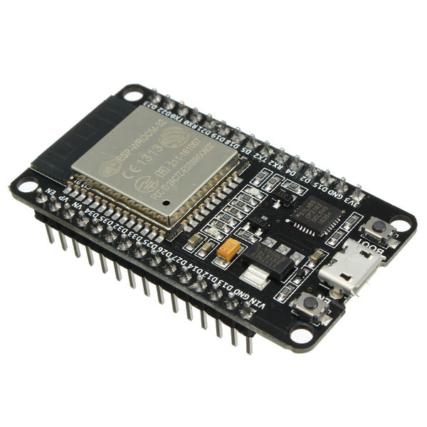
Hình 2.1: Vi điều khiển ESP32
Về mặt ngoại vi, ESP32 cung cấp một số lượng lớn các chân I/O và hỗ trợ đa dạng các chuẩn giao tiếp phần cứng phổ biến như UART, SPI, I2C, I2S, CAN bus. Nó cũng tích hợp sẵn các bộ chuyển đổi ADC độ phân giải cao và DAC, hỗ trợ cả ngắt phần cứng và ngắt timer.
Đặc biệt, ESP32 được trang bị ULP co-processor và nhiều chế độ ngủ như Deep Sleep, Light Sleep, giúp tối ưu hóa việc sử dụng năng lượng. Nhờ tính nhỏ gọn, khả năng xử lý tính toán mạnh mẽ và quản lý năng lượng hiệu quả, ESP32 được ứng dụng vô cùng rộng rãi trong các dự án IoT.
    - Sơ đồ chân ESP32
Dưới đây là hình ảnh về sơ đồ chân của ESP32
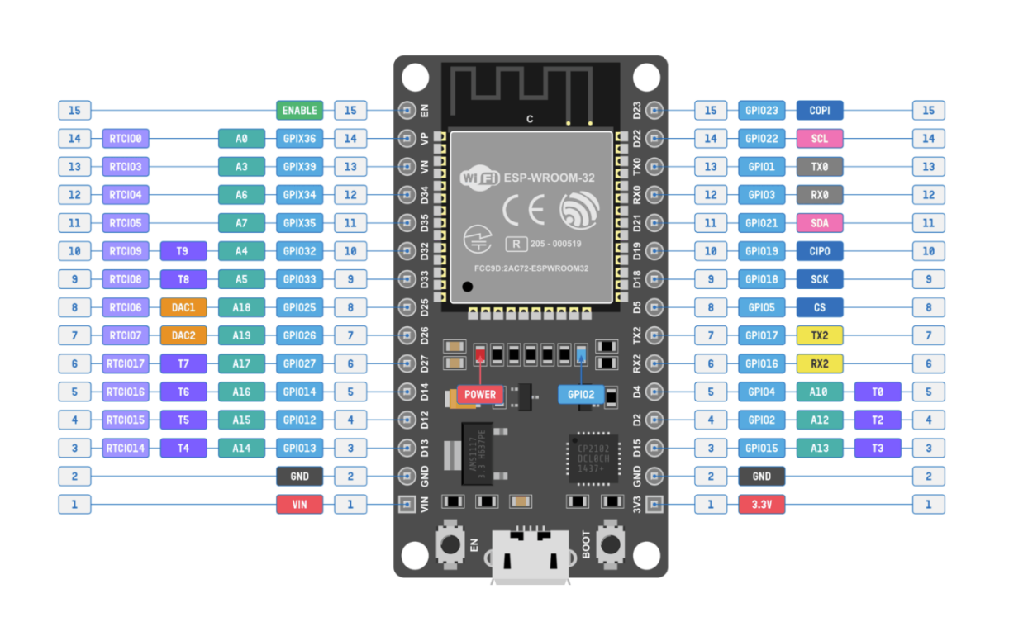
Hình 2.2: Sơ đồ chân ESP32
Bảng 2.1: Sơ đồ chân ESP32
PIN | Tên chân | Chức năng
1 | EN | Chân Enable/Reset. Đưa chân này xuống mức thấp (GND) để khởi động lại vi điều khiển
2 | VP (GPIO36) | Ngõ vào tín hiệu tương tự (ADC). Chỉ có chức năng làm ngõ vào
3 | VN (GPIO39) | Ngõ vào tín hiệu tương tự (ADC). Chỉ có chức năng làm ngõ vào
4 | D34 (GPIO34) | Ngõ vào tín hiệu tương tự (ADC). Chỉ có chức năng làm ngõ vào
5 | D35 (GPIO35) | Ngõ vào tín hiệu tương tự (ADC). Chỉ có chức năng làm ngõ vào
6 | D32 (GPIO32) | I/O, ngõ vào ADC hoặc chân cảm ứng điện dung (Touch)
7 | D33 (GPIO33) | I/O, ngõ vào ADC hoặc chân cảm ứng điện dung (Touch)
8 | D25 (GPIO25) | I/O, ngõ ra bộ chuyển đổi tín hiệu số sang tương tự (DAC1) hoặc ADC
9 | D26 (GPIO26) | I/O, ngõ ra bộ chuyển đổi tín hiệu số sang tương tự (DAC2) hoặc ADC
10 | D27 (GPIO27) | I/O, hỗ trợ ngõ vào ADC hoặc chân cảm ứng điện dung (Touch)
11 | D14 (GPIO14) | I/O, hỗ trợ giao tiếp HSPI, ADC hoặc Touch
12 | D12 (GPIO12) | I/O, hỗ trợ giao tiếp HSPI, ADC hoặc Touch. Chân Boot bị ảnh hưởng khi khởi động.
13 | D13 (GPIO13) | I/O, hỗ trợ giao tiếp HSPI, ADC hoặc Touch
14 | GND | Nối đất
15 | VIN | Chân cấp nguồn dương đầu vào
16 | D23 (GPIO23) | I/O, hỗ trợ chân giao tiếp VSPI (MOSI)
17 | D22 (GPIO22) | I/O, thường được sử dụng làm xung nhịp SCL trong giao tiếp I2C
18 | TX0 (GPIO1) | Chân truyền tín hiệu TX của UART0
19 | RX0 (GPIO3) | Chân nhận tín hiệu RX của UART0
20 | D21 (GPIO21) | I/O, thường được sử dụng làm truyền dữ liệu SDA trong giao tiếp I2C
21 | D19 (GPIO19) | I/O, hỗ trợ chân giao tiếp VSPI (MISO)
22 | D18 (GPIO18) | I/O, hỗ trợ chân giao tiếp VSPI (SCK)
23 | D5 (GPIO5) | I/O, hỗ trợ chân giao tiếp VSPI (CS)
24 | TX2 (GPIO17) | I/O, truyền tín hiệu TX của UART2
25 | RX2 (GPIO16) | I/O, nhận tín hiệu RX của UART2
26 | D4 (GPIO4) | I/O, nhận bất đồng bộ USART hoặc dữ liệu đồng bộ
27 | D2 (GPIO2) | I/O, hỗ trợ ADC hoặc Touch. Thường được nối với đèn LED tích hợp trên bo mạch
28 | D15 (GPIO15) | I/O, hỗ trợ HSPI, ADC hoặc Touch. Cần chú ý trạng thái khi Boot
29 | GND | Nối đất (Ground)
30 | 3V3 | Chân cấp nguồn điện áp đầu ra 3.3V DC
    - Điều kiện để vi điều khiển hoạt động
Để vi điều khiển ESP32 hoạt động ổn định và chính xác, hệ thống cần đáp ứng các điều kiện cơ bản về nguồn điện, tín hiệu điều khiển và xung nhịp. Khác với các vi điều khiển dạng chip rời phải tự thiết kế toàn bộ mạch phụ trợ, bo mạch ESP32 DevKit V1 đã tích hợp sẵn hầu hết các thành phần này. Tuy nhiên, về nguyên lý cốt lõi, vi điều khiển vẫn cần tuân thủ các điều kiện sau:
a) Nguồn điện
Điện áp cấp (VCC/VDD): Chip xử lý trung tâm ESP32 hoạt động ở mức điện áp chuẩn là 3.3V. Với bo mạch DevKit V1, ta có thể cấp nguồn 5V thông qua cổng micro-USB, chân VIN do bo mạch đã có sẵn IC ổn áp LDO AMS1117 để giảm áp xuống 3.3V), hoặc cấp thẳng 3.3V vào chân 3V3.
Dòng điện cấp: Do ESP32 có tích hợp viễn thông (Wi-Fi, Bluetooth) nên dòng điện tiêu thụ tức thời khi phát sóng có thể lên tới khoảng 500mA. Vì vậy, nguồn cấp cần đảm bảo cung cấp đủ dòng tối thiểu 500mA và nên cung cấp từ 1A trở lên cùng với các tụ lọc nguồn phù hợp để tránh sụt áp gây hiện tượng chip tự khởi động lại.
b) Mạch reset
Chân EN trên ESP32 có chức năng tương tự chân MCLR trên các dòng vi điều khiển khác. Để ESP32 hoạt động bình thường, chân EN phải được kéo lên mức cao. Khi có tác động đưa chân EN xuống mức thấp, vi điều khiển sẽ bị reset. Trên bo mạch DevKit V1 đã được tích hợp sẵn mạch lọc RC, điện trở kéo lên và nút nhấn "EN" phục vụ cho việc này.
c) Điều kiện Boot
Để vi điều khiển chạy chương trình đã được nạp sẵn trong bộ nhớ Flash (SPI Flash Boot), chân GPIO0 phải được giữ ở mức cao trong quá trình khởi động. Nếu kéo GPIO0 xuống mức thấp trong lúc reset, ESP32 sẽ rơi vào chế độ nạp code. Nút "BOOT" trên bo mạch chính là nút nhấn kéo chân GPIO0 xuống GND.
    - Các chân I/O sử dụng cho đề tài
Bảng 2.2: Sơ đồ chân ESP32 sử dụng trong đề tài
Chân GPIO | Thiết bị kết nối | Chức năng
GPIO 13 | Servo SG90 | Điều khiển góc quay servo (PWM)
GPIO 4 | Nút nhấn vật lý | Mở/đóng cửa thủ công (INPUT_PULLUP)
GPIO 12 | LED xanh | Báo trạng thái cửa mở
GPIO 14 | LED đỏ | Cảnh báo người lạ
GPIO 27 | Buzzer | Phát âm thanh cảnh báo / xác nhận
GPIO 21 / 22 | OLED (SDA/SCL) | Hiển thị trạng thái hệ thống và tên người dùng
    - Giao thức UDP nhận lệnh
ESP32 điều khiển sử dụng thư viện WiFiUDP để lắng nghe các gói tin UDP trên cổng 4210. Node.js server gửi các chuỗi lệnh văn bản ngắn để điều phối hoạt động. Bảng dưới đây mô tả tập lệnh UDP được định nghĩa trong firmware:
Bảng 2.3: Tập lệnh UDP giữa Node.js và ESP32
Lệnh UDP | Hành động thực hiện
OPEN:<tên> | Mở cửa (servo 90°), bật LED xanh, hiển thị tên người được nhận diện lên OLED
OPEN1 | Mở/đóng cửa dạng toggle (nút bấm trên web), không tự đóng
CLOSE / CLOSE1 | Đóng cửa cưỡng bức (servo về 0°), tắt LED xanh
UNKNOWN | Bật cảnh báo: LED đỏ + còi nhấp nháy 5 lần, hiển thị "CANH BAO NGUOI LA"

  - Tổng quan về module ESP32-CAM
    - Giới thiệu chung
Module ESP32-CAM là một bo mạch nhỏ gọn được phát triển bởi AI-Thinker, tích hợp vi điều khiển ESP32-S (lõi kép Xtensa LX6 32-bit, xung nhịp tối đa 240 MHz) cùng với camera OV2640 độ phân giải 2 Megapixel trên cùng một bo mạch. Đây là một trong những giải pháp tích hợp camera-vi điều khiển có giá thành thấp nhất trên thị trường hiện nay, nhưng vẫn cung cấp đủ hiệu năng để thực hiện các tác vụ xử lý hình ảnh, phát hiện và nhận diện khuôn mặt ở mức độ nhúng.
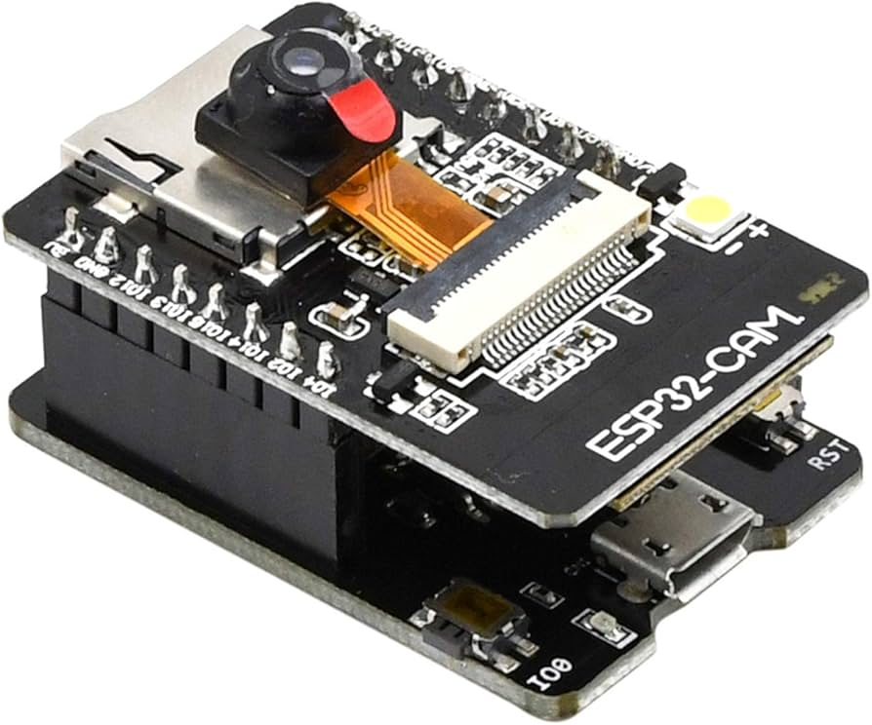
Hình 2.3: Module ESP32-cam
ESP32-CAM được tích hợp sẵn kết nối Wi-Fi chuẩn 802.11 b/g/n và Bluetooth 4.2/BLE, cho phép truyền dữ liệu hình ảnh không dây và kết nối với các thiết bị ngoại vi qua mạng nội bộ. Module này còn có khe cắm thẻ nhớ Micro SD (hỗ trợ tối đa 4 GB) phục vụ lưu trữ dữ liệu khuôn mặt và lịch sử truy cập. Với đèn flash LED tích hợp và thiết kế chân cắm tiêu chuẩn 2.54 mm, ESP32-CAM rất phù hợp để lắp đặt trong các hệ thống nhúng thực tế.
    - Sơ đồ chân vi Module ESP32-cam
ESP32-CAM cung cấp các chân I/O đa năng nhưng có một số hạn chế do nhiều chân được dùng nội bộ cho camera và thẻ SD. Bảng dưới đây mô tả các chân quan trọng của module:
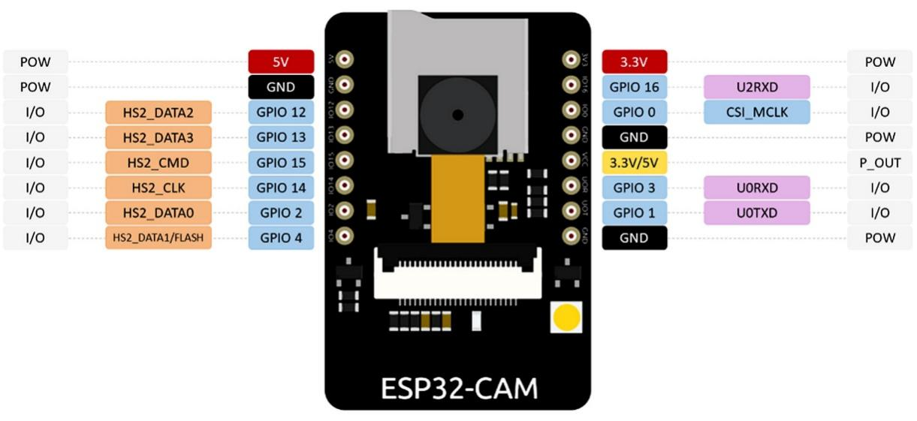
Hình 2.4: Sơ đồ chân ESP32-CAM
Bảng 2.4: Sơ đồ chân ESP32-CAM
PIN | Tên chân | Chức năng
1 | VCC (5V) | Cấp nguồn đầu vào 5V DC cho module
2 | GND | Chân nối đất chung
3 | GPIO0 | Chân BOOT – kéo xuống GND khi nạp firmware; cũng dùng cho camera
4 | GPIO1 (U0TXD) | Chân truyền UART0 – dùng để nạp code và debug
5 | GPIO3 (U0RXD) | Chân nhận UART0 – dùng để nạp code và debug
6 | GPIO4 | Điều khiển đèn flash LED tích hợp (HIGH = bật đèn)
7 | GPIO12 – GPIO16 | Giao tiếp với thẻ nhớ MicroSD (SPI)
8 | GPIO32, GPIO33 | Chân I/O tự do – dùng điều khiển relay, buzzer, LED trạng thái
9 | Camera (SCCB/DVP) | Các chân kết nối nội bộ với camera OV2640
    - Thông số kỹ thuật
Bảng 2.5: Thông số kỹ thuật của màn hình ESP32-Cam
Chip chính | ESP32-S (Dual-core Xtensa LX6, tối đa 240 MHz)
SRAM / PSRAM | 520 KB SRAM nội + 4 MB PSRAM ngoài
Flash | 4 MB SPI Flash
Camera | OV2640, tối đa 2 MP (1600×1200)
Kết nối không dây | Wi-Fi 802.11 b/g/n, Bluetooth 4.2 / BLE
Điện áp cấp | 5V DC qua chân VCC (logic 3.3V nội bộ)
Dòng tiêu thụ | ~180 mA (trung bình), lên đến ~310 mA (Wi-Fi active)
Thẻ nhớ | MicroSD (tối đa 4 GB)
IP sử dụng trong đề tài | Tĩnh: 192.168.54.71
Kích thước | 27 mm × 40.5 mm
Nhiệt độ hoạt động | -20°C đến +85°C

    - Điều kiện để ESP32-CAM hoạt động
Để ESP32-CAM hoạt động ổn định trong hệ thống nhận diện khuôn mặt, cần đảm bảo các điều kiện sau:
a) Nguồn điện
Module yêu cầu điện áp cấp vào 5V DC qua chân VCC, dòng tối thiểu 2A. Đây là yêu cầu khắt khe hơn so với các module ESP32 thông thường do camera OV2640 và Wi-Fi hoạt động đồng thời tiêu thụ dòng lớn. Việc dùng nguồn yếu (adapter điện thoại nhỏ, cổng USB máy tính) thường gây hiện tượng module tự reset hoặc hình ảnh camera bị nhiễu. Khuyến nghị sử dụng nguồn xung 5V/2A trở lên với tụ lọc 1000µF song song để ổn định điện áp.
b) Chế độ nạp firmware
Firmware của ESP32-CAM được lập trình bằng Arduino IDE với thư viện esp_camera.h và esp_http_server.h. Camera OV2640 được khởi tạo với định dạng PIXFORMAT_JPEG; khi phát hiện PSRAM, độ phân giải được đặt là FRAMESIZE_VGA (640×480) với chất lượng JPEG mức 10 và sử dụng 2 frame buffer để tăng tốc độ. Hai server HTTP được khởi tạo trên cùng cổng 81: handler /stream trả về luồng MJPEG liên tục theo chuẩn multipart/x-mixed-replace, handler /capture trả về một ảnh JPEG đơn. Tất cả các phản hồi đều có header Access-Control-Allow-Origin: * để cho phép truy cập từ trình duyệt (CORS).
c) Điều kiện chiếu sáng cho camera
Camera OV2640 trên ESP32-CAM có hiệu năng nhận diện phụ thuộc nhiều vào điều kiện ánh sáng. Module tích hợp đèn flash LED (điều khiển qua GPIO4), tuy nhiên đèn này tiêu thụ dòng lớn và chỉ nên bật trong thời gian ngắn. Đối với ứng dụng nhận diện khuôn mặt mở cửa, nên bố trí thêm đèn LED hỗ trợ chiếu sáng liên tục để đảm bảo chất lượng hình ảnh ổn định trong mọi điều kiện ánh sáng.
  - Màn hình OLED
    - Giới thiệu
Màn hình OLED (Organic Light Emitting Diode) là loại màn hình hiển thị sử dụng các điốt phát quang hữu cơ, không cần đèn nền như LCD. Trong hệ thống này, module OLED SSD1306 với độ phân giải 128×64 pixel được sử dụng để hiển thị trạng thái cửa, tên người dùng và các thông báo cảnh báo. So với LCD 16x2, OLED có nhiều ưu điểm: góc nhìn rộng (lên đến 160°), độ tương phản cao, tiêu thụ điện năng thấp hơn (chỉ khoảng 20–30 mA khi hiển thị), và có thể hiển thị được cả đồ họa lẫn chữ viết với nhiều kích thước font.
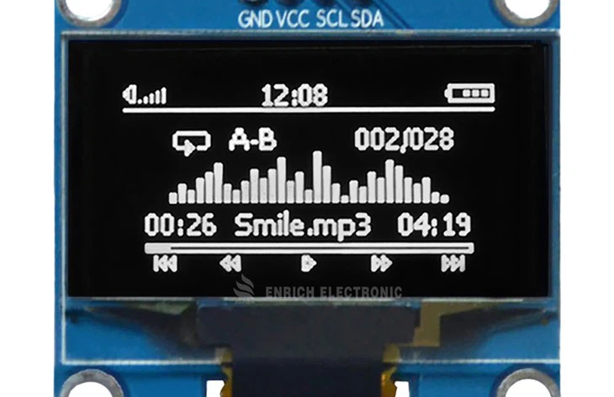
Hình 2.5: Màn hình OLED
    - Thông số kỹ thuật
Bảng 2.6: Thông số kỹ thuật của màn hình OLED
Điện áp hoạt động | 3.3V – 5V DC
Dòng điện tiêu thụ | ~20 mA (toàn màn sáng), ~0.5 mA (tắt)
Độ phân giải | 128 × 64 pixel
Góc nhìn | > 160°
Màu sắc | Trắng / Xanh dương / Vàng (tuỳ module)
Giao tiếp | I2C (địa chỉ mặc định 0x3C hoặc 0x3D)
Nhiệt độ hoạt động | -40°C đến +85°C
  - Động cơ Micro Servo
    - Giới thiệu
Micro Servo SG90 là loại động cơ servo có kích thước nhỏ, trọng lượng nhẹ, thường được sử dụng trong các mô hình máy bay, cánh tay robot hoặc các cơ cấu quay góc chính xác. Động cơ này có khả năng xoay trong phạm vi từ 0 đến 180 độ dựa trên tín hiệu điều khiển độ rộng xung (PWM). Nhờ tích hợp sẵn bộ bánh răng và mạch điều khiển bên trong, SG90 rất dễ sử dụng với các dòng vi điều khiển hiện nay.
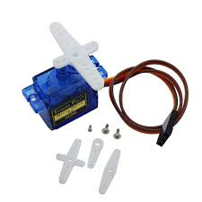
Hình 2.6: Động cơ Micro Servo SG90
    - Thông số kỹ thuật
Bảng 2.7: Thông số kỹ thuật của động cơ Micro Servo SG90
Điện áp hoạt động | 4.8V - 6.0V
Tốc độ phản ứng | 0.1s / 60 độ (tại 4.8V)
Mô-men xoắn (Stall Torque) | 1.6 kg/cm (tại 4.8V)
Trọng lượng | Khoảng 9g
Kích thước | 22.2 x 11.8 x 31 mm
Nhiệt độ hoạt động | 0 - 55 độ C
Góc quay | 180 độ
Chu kỳ xung điều khiển | 20ms (50Hz)
Độ rộng xung điều khiển | 0.5ms (0 độ) đến 2.5ms (180 độ)
  - Mô-đun RFID RC522
    - Giới thiệu
Công nghệ RFID (Radio Frequency Identification) là công nghệ nhận dạng đối tượng qua tần số vô tuyến. Kỹ thuật này cho phép nhận biết các đối tượng thông qua hệ thống thu phát sóng radio, giúp truyền và nhận dữ liệu từ một điểm đến một điểm khác. Từ đó, hệ thống có thể giám sát, quản lý hoặc lưu vết từng đối tượng.
Hệ thống RFID ra đời từ những năm 1970 và hiện tại đang được ứng dụng phổ biến trong cuộc sống hàng ngày. Ví dụ: chìa khóa xe hơi, thẻ lệ phí quốc lộ, thẻ khách sạn,…
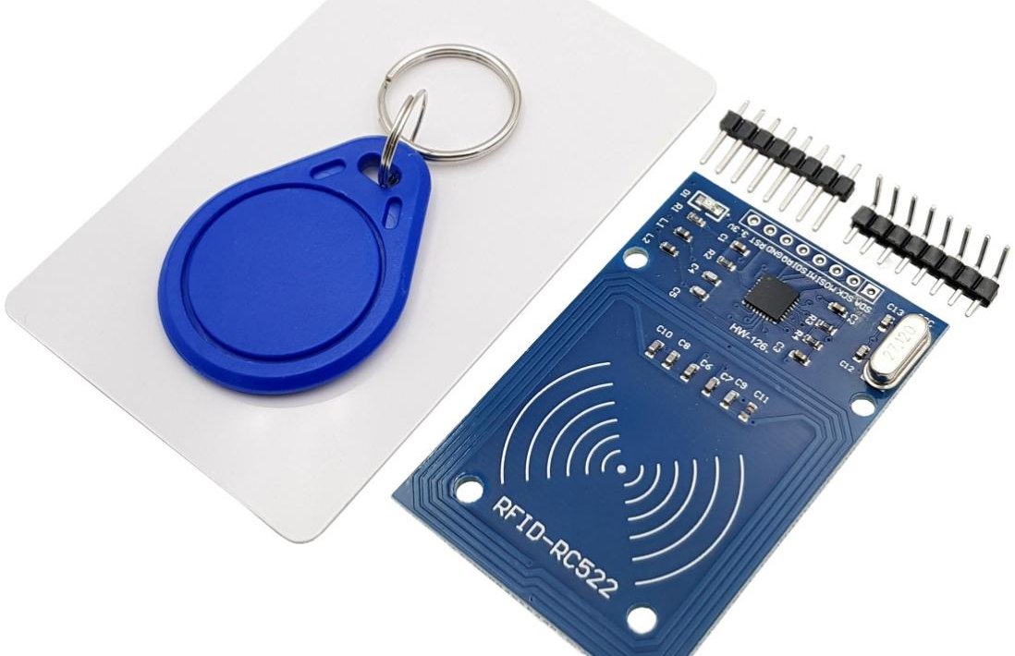
Hình 2.7: Mô-đun RFID RC522
    - Thông số kỹ thuật
Bảng 2.8: Thông số kỹ thuật của Mô- đun RFID RC522
Điện áp hoạt động | 3.3V
Dòng điện hoạt động | 13 - 26mA
Dòng điện ở chế độ chờ | 10 - 13mA
Tần số RFID | 13.56 MHz
Chuẩn hỗ trợ | ISO/IEC 14443A
Khoảng cách đọc | 0–5 cm
Giao tiếp | SPI / I2C / UART
Tốc độ truyền SPI | Tối đa 10 Mbps
Chip điều khiển | MFRC522
Kích thước | ~40mm × 60mm
  - Thư viện face-api.js và thuật toán nhận diện khuôn mặt
    - Tổng quan về face-api.js
Face-api.js là thư viện JavaScript mã nguồn mở được xây dựng trên nền TensorFlow.js, cho phép thực hiện phát hiện và nhận diện khuôn mặt trực tiếp trên trình duyệt (client-side) mà không cần gửi dữ liệu hình ảnh lên máy chủ. Thư viện cung cấp ba mô hình mạng neural chính được nạp từ máy chủ Node.js trong đề tài này:
- SSD MobileNet v1 (ssdMobilenetv1): Mạng phát hiện khuôn mặt dựa trên kiến trúc SSD (Single Shot Detector) kết hợp MobileNet. Được sử dụng khi đăng ký khuôn mặt mới (minConfidence: 0.5) để phát hiện vị trí khuôn mặt trong ảnh tải lên.
- Tiny Face Detector (tinyFaceDetector): Mạng phát hiện khuôn mặt siêu nhẹ, tối ưu cho xử lý thời gian thực liên tục. Được sử dụng trong vòng lặp nhận diện trực tiếp từ luồng video với tùy chọn inputSize và scoreThreshold được cấu hình động theo thanh trượt trên giao diện.
- Face Landmark 68-point Net (faceLandmark68Net): Mạng xác định 68 điểm mốc trên khuôn mặt (mắt, mũi, miệng, đường viền). Kết quả được dùng để căn chỉnh khuôn mặt trước khi trích xuất đặc trưng.
- Face Recognition Net (faceRecognitionNet): Mạng trích xuất vector đặc trưng 128 chiều (face descriptor) đại diện cho danh tính khuôn mặt. Đây là mô hình cốt lõi của quá trình nhận diện.
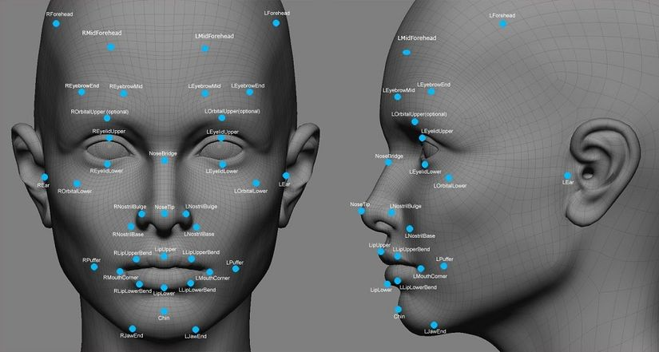
Hình 2.8: Kiến trúc pipeline nhận diện khuôn mặt bằng face-api.js
    - Pipeline nhận diện khuôn mặt
Quy trình nhận diện khuôn mặt trong hệ thống hoạt động theo pipeline gồm bốn bước liên tiếp, được thực thi trong vòng lặp setInterval trên trình duyệt:
Bước 1 – Thu nhận frame: Luồng MJPEG từ ESP32-CAM được tải qua proxy của Node.js server (/video-proxy) và hiển thị trong thẻ <img> trên trang web. Một canvas ẩn (offscreenCanvas) vẽ lại frame hiện tại của thẻ img để làm đầu vào cho mô hình phát hiện.
Bước 2 – Phát hiện khuôn mặt: Hàm faceapi.detectAllFaces() với TinyFaceDetectorOptions quét offscreenCanvas để xác định vị trí và vùng chứa khuôn mặt trong frame. Các tham số inputSize và scoreThreshold có thể điều chỉnh theo thời gian thực qua giao diện web.
Bước 3 – Trích xuất đặc trưng: Với mỗi khuôn mặt phát hiện được, pipeline tiếp tục gọi .withFaceLandmarks().withFaceDescriptors() để căn chỉnh khuôn mặt theo 68 điểm mốc và trích xuất vector đặc trưng 128 chiều.
Bước 4 – So khớp danh tính: Đối tượng FaceMatcher được xây dựng từ tập LabeledFaceDescriptors chứa các vector đặc trưng đã đăng ký trong MySQL. Phương thức faceMatcher.findBestMatch(descriptor) tính khoảng cách Euclidean giữa vector đầu vào và tất cả vector trong cơ sở dữ liệu; nếu khoảng cách nhỏ nhất dưới ngưỡng threshold (mặc định 0.6), khuôn mặt được xác nhận hợp lệ và kết quả "granted" được gửi lên server.
    - Ngưỡng nhận diện và xử lý người lạ
Hệ thống sử dụng hai cơ chế kiểm soát độ tin cậy. Ngưỡng FaceMatcher (threshold) được người dùng cấu hình qua thanh trượt trên giao diện, mặc định là 0.6 – giá trị càng nhỏ đồng nghĩa yêu cầu độ tương đồng càng cao. Ngoài ra, mỗi khuôn mặt phát hiện được cần vượt qua ngưỡng điểm số phát hiện (scoreThreshold) của Tiny Face Detector mới được đưa vào xử lý. Khi một khuôn mặt phát hiện được nhưng không khớp với bất kỳ danh tính nào trong cơ sở dữ liệu (khoảng cách Euclidean vượt ngưỡng), hệ thống phân loại là người lạ (is_stranger: true), gửi lệnh UNKNOWN tới ESP32 qua UDP để kích hoạt cảnh báo đèn đỏ và còi, đồng thời gửi thông báo tức thì đến Telegram của quản trị viên.
  - Máy chủ Node.js và cơ sở dữ liệu MySQL
    - Vai trò của Node.js server
Node.js server chạy trên máy tính đóng vai trò trung tâm điều phối toàn bộ hệ thống. Server sử dụng framework Express.js để xây dựng REST API, thư viện socket.io để đẩy sự kiện thời gian thực đến trình duyệt, thư viện mysql2 để truy vấn cơ sở dữ liệu, thư viện dgram để gửi lệnh UDP đến ESP32, và thư viện axios để giao tiếp HTTP với ESP32-CAM. Server lắng nghe trên cổng 3000 và cũng đảm nhận phục vụ tĩnh file index.html cho trình duyệt.
    - Các API chính
Bảng 2.9: Các REST API chính của Node.js server
Phương thức | Đường dẫn | Chức năng
POST | /api/login | Xác thực tài khoản quản trị viên với MySQL
GET | /api/faces | Lấy danh sách khuôn mặt và toàn bộ descriptor từ MySQL
POST | /api/faces | Đăng ký khuôn mặt mới (lưu ảnh + descriptor vào MySQL)
DELETE | /api/faces/:id | Xóa khuôn mặt, xóa thư mục ảnh vật lý và cascade descriptor
POST | /api/faces/bulk-capture | Nhận 50 frame ảnh + descriptor từ trình duyệt, lưu vào thư mục riêng
POST | /api/recognize | Nhận kết quả nhận diện, ghi log, gửi lệnh UDP mở cửa hoặc cảnh báo Telegram
POST | /api/door/control | Điều khiển cửa từ web, gửi lệnh UDP OPEN1/CLOSE1
GET | /api/logs | Lấy lịch sử ra vào theo thứ tự thời gian giảm dần
GET | /video-proxy | Proxy luồng MJPEG từ ESP32-CAM để trình duyệt truy cập không bị CORS
GET/POST | /api/config | Đọc / cập nhật cấu hình hệ thống (IP camera, ngưỡng nhận diện)

    - Cơ sở dữ liệu MySQL
Cơ sở dữ liệu smart_door trên MySQL gồm các bảng chính sau:
- Bảng faces: Lưu thông tin người dùng được cấp phép gồm các trường face_id, face_name, face_image (đường dẫn ảnh đại diện), status (active/inactive), created_at.
- Bảng face_descriptors: Lưu các vector đặc trưng 128 chiều (descriptor_json) cho mỗi người dùng. Mỗi người có thể có tới 50 descriptor từ 50 frame ảnh khác nhau. Khóa ngoại face_id liên kết với bảng faces với ràng buộc ON DELETE CASCADE để tự xóa khi xóa người dùng.
- Bảng access_logs: Ghi lại lịch sử mỗi lần nhận diện gồm face_id, person_name, result (granted/denied/unknown), confidence, access_time.
- Bảng door_status: Lưu trạng thái hiện tại của cửa (open/closed) để đồng bộ giữa web và phần cứng.
- Bảng config: Lưu các thông số cấu hình dạng key-value như camera_ip, recognition_threshold.
- Bảng users: Lưu tài khoản đăng nhập quản trị hệ thống (username, password).
  - Giao diện web quản lý và Socket.IO
    - Giao diện web (index.html)
Giao diện web được xây dựng bằng HTML5, Tailwind CSS và JavaScript thuần, tích hợp thư viện face-api.js và socket.io-client. Giao diện bao gồm các màn hình chức năng chính: trang đăng nhập bảo vệ quyền truy cập quản trị; dashboard hiển thị luồng camera trực tiếp cùng khung nhận diện khuôn mặt overlay; trang quản lý thành viên cho phép đăng ký bằng cách tải ảnh lên hoặc chụp 50 frame trực tiếp từ camera; trang lịch sử truy cập; và trang cài đặt hệ thống.
Quá trình đăng ký khuôn mặt mới hỗ trợ hai phương thức. Phương thức đăng ký nhanh: người dùng tải một ảnh lên, face-api.js phát hiện khuôn mặt và trích xuất một descriptor duy nhất, sau đó gửi lên server. Phương thức đăng ký 50 frame: hệ thống tự động chụp 50 frame liên tiếp từ luồng camera, trích xuất 50 descriptor khác nhau ở nhiều góc độ và biểu cảm, lưu vào thư mục riêng theo tên người dùng – phương thức này cho độ chính xác nhận diện cao hơn đáng kể.
    - Socket.IO – Cập nhật thời gian thực
Socket.IO được tích hợp để đảm bảo giao diện web cập nhật tức thì mà không cần làm mới trang. Server Node.js phát hai loại sự kiện: sự kiện door_status_changed được phát khi trạng thái cửa thay đổi (từ lệnh web hoặc nhận diện thành công), giao diện nhận và cập nhật nút điều khiển ngay lập tức; sự kiện new_recognition_log được phát sau mỗi lần hệ thống xử lý kết quả nhận diện, kích hoạt giao diện tự động tải lại bảng lịch sử truy cập.
  - Tích hợp Telegram Bot cảnh báo
Hệ thống tích hợp Telegram Bot API để gửi cảnh báo tức thì đến quản trị viên khi phát hiện người lạ. Khi API /api/recognize nhận kết quả với is_stranger: true, Node.js server gọi hàm sendTelegramText() sử dụng axios để gọi endpoint sendMessage của Telegram Bot API với nội dung cảnh báo bao gồm thời gian phát hiện theo múi giờ Việt Nam. Giải pháp này không yêu cầu cài đặt ứng dụng riêng phía người dùng, chỉ cần có tài khoản Telegram và kết nối Internet trên máy chạy Node.js server.
Bảng 2.10: : Thông số tích hợp Telegram Bot
Thành phần | Mô tả | Thành phần
Telegram Bot API endpoint | https://api.telegram.org/bot{TOKEN}/sendMessage | Telegram Bot API endpoint
Thư viện sử dụng | axios (HTTP client cho Node.js) | Thư viện sử dụng
Điều kiện kích hoạt | is_stranger === true trong kết quả nhận diện từ trình duyệt | Điều kiện kích hoạt
Nội dung tin nhắn | Cảnh báo người lạ kèm thời gian theo định dạng vi-VN | Nội dung tin nhắn
Lệnh gửi đến ESP32 đồng thời | UNKNOWN (đèn đỏ + còi 5 lần qua UDP) | Lệnh gửi đến ESP32 đồng thời

  - Công cụ phát triển
Để triển khai toàn diện hệ thống từ lập trình vi điều khiển đến xây dựng giao diện giám sát trên Web, đồ án đã sử dụng kết hợp nhiều công cụ và môi trường phát triển khác nhau:
    - Arduino IDE
Arduino IDE là một môi trường phát triển tích hợp (IDE) mã nguồn mở, được sử dụng cực kỳ phổ biến để viết và nạp chương trình cho các bo mạch vi điều khiển. Phần mềm này hỗ trợ lập trình bằng ngôn ngữ C/C++ với giao diện thân thiện, trực quan, phù hợp cho việc học tập và phát triển nguyên mẫu. Điểm mạnh lớn nhất của Arduino IDE là sở hữu một cộng đồng hỗ trợ lớn và hệ sinh thái thư viện mã nguồn mở khổng lồ, giúp tối ưu hóa thời gian phát triển phần mềm. Trong hệ thống này, một số thư viện nổi bật được sử dụng bao gồm thư viện PubSubClient và TinyGPS++.

Hình 2.9: Logo Arduino IDE
    - Visual Studio Code
Visual Studio Code là một trình soạn thảo mã nguồn đa nền tảng gọn nhẹ nhưng vô cùng mạnh mẽ do Microsoft phát triển và cung cấp miễn phí. VS Code hỗ trợ đa dạng các ngôn ngữ lập trình và được tích hợp sẵn nhiều tính năng thông minh như tô sáng cú pháp, tự động gợi ý hoàn thành mã, gỡ lỗi trực tiếp và tích hợp sẵn Git. Nổi bật với khả năng tùy biến và mở rộng thông qua hàng ngàn tiện ích, VS Code là công cụ lý tưởng và phổ biến nhất hiện nay để phát triển các ứng dụng Web (HTML, CSS, JavaScript). Để xây dựng giao diện Webserver giám sát, nền tảng này hỗ trợ tốt việc tích hợp các thư viện bên thứ ba như thư viện bản đồ số Leaflet.js và thư viện kết nối MQTT.js.

Hình 2.10: Logo Visual Studio Code
    - MySQL
MySQL được cài đặt trên máy tính chạy Node.js server, phục vụ lưu trữ toàn bộ dữ liệu người dùng, vector đặc trưng khuôn mặt, lịch sử truy cập và cấu hình hệ thống. Tài khoản kết nối sử dụng trong đề tài: host localhost, user root, database smart_door.

NỘI DUNG THỰC HIỆN
  - Thiết kế hệ thống nhận diện khuôn mặt mở cửa sử dụng ESP32-CAM
    - Phân tích hệ thống
Dựa trên mục tiêu đã đề ra, hệ thống kiểm soát cửa thông minh bằng nhận diện khuôn mặt yêu cầu các chức năng chính sau:
- Thu thập hình ảnh: Ghi nhận luồng hình ảnh (video stream) theo thời gian thực từ môi trường bên ngoài thông qua module ESP32-CAM.
- Xử lý AI và Nhận diện: Xử lý luồng hình ảnh, phát hiện khuôn mặt và đối chiếu với cơ sở dữ liệu để xác định danh tính. Quá trình này yêu cầu tính toán đủ mạnh, do đó được thực hiện trên giao diện Web Browser (Client) thông qua thư viện face-api.js.
- Xác thực bằng thẻ RFID: Bên cạnh nhận diện khuôn mặt, hệ thống còn hỗ trợ phương thức mở cửa bằng thẻ RFID. Khi người dùng quẹt thẻ vào module MFRC522, ESP32 điều khiển sẽ đọc mã UID duy nhất của thẻ và gửi lên Node.js server để đối chiếu với cơ sở dữ liệu. Nếu thẻ hợp lệ, cửa tự động mở; nếu thẻ không được đăng ký, hệ thống kích hoạt cảnh báo (còi, đèn đỏ) và gửi thông báo qua Telegram. Việc tích hợp RFID giúp hệ thống hoạt động ổn định trong điều kiện ánh sáng yếu và cung cấp phương thức dự phòng khi nhận diện khuôn mặt gặp khó khăn.
- Điều khiển thiết bị ngoại vi: Khi nhận diện thành công hoặc phát hiện người lạ, hệ thống cần xuất tín hiệu đóng/mở khóa cửa (động cơ Servo), hiển thị thông tin lên màn hình OLED, phát âm thanh cảnh báo (Còi Buzzer) và bật/tắt đèn LED trạng thái.
- Quản lý dữ liệu và Cảnh báo: Hệ thống cần có máy chủ (Server) để quản lý cơ sở dữ liệu người dùng (MySQL), xử lý logic, đồng thời gửi thông báo hình ảnh/tin nhắn đến Telegram của chủ nhà khi có người lạ xuất hiện.
    - Thiết kế hệ thống
Hệ thống được thiết kế theo mô hình phân tán cục bộ (Local Network) với 3 thành phần phần cứng/phần mềm chính kết nối qua mạng Wi-Fi (giao thức HTTP, WebSocket và UDP).
- Thiết kế phần cứng
Hệ thống phần cứng bao gồm 4 khối chức năng chính:
- Khối nguồn: Cung cấp điện áp 5V DC ổn định cho toàn bộ hệ thống. Adapter 5V/2A được sử dụng để đảm bảo cung cấp đủ dòng cho ESP32-CAM (lên đến 310 mA khi Wi-Fi hoạt động) và các thiết bị ngoại vi (OLED, Servo, LED, Buzzer) hoạt động đồng thời mà không bị sụt áp.
- Khối xử lý trung tâm (ESP32 điều khiển): Vi điều khiển ESP32 (board thường, không phải ESP32-CAM) đảm nhiệm vai trò nhận lệnh điều khiển từ Node.js server qua giao thức UDP (cổng 4210). Dựa trên lệnh nhận được, ESP32 điều khiển các thiết bị ngoại vi: quay servo để mở/đóng cửa, bật/tắt đèn LED xanh hoặc đỏ, phát còi buzzer cảnh báo, và hiển thị thông tin người dùng lên màn hình OLED.
- Khối nhập liệu RFID: Module MFRC522 được kết nối với ESP32 điều khiển qua giao tiếp SPI (các chân GPIO5, GPIO18, GPIO23, GPIO19, GPIO15). Khối này có nhiệm vụ đọc mã định danh duy nhất (UID) từ thẻ RFID khi người dùng quẹt thẻ ở khoảng cách 2–5 cm. Dữ liệu UID sau đó được ESP32 điều khiển gửi lên Node.js server qua HTTP POST để xác thực. Việc bổ sung khối RFID giúp hệ thống có thêm phương thức xác thực dự phòng, hoạt động ổn định ngay cả trong điều kiện ánh sáng yếu hoặc khi camera không nhận diện được khuôn mặt.
- Khối thu hình (ESP32-CAM): Module ESP32-CAM với camera OV2640 liên tục phát luồng MJPEG qua endpoint /stream trên cổng 81. Luồng video này được Node.js server proxy lại cho trình duyệt web để tránh lỗi CORS. Ngoài ra, endpoint /capture cung cấp chức năng chụp ảnh đơn phục vụ đăng ký khuôn mặt mới.
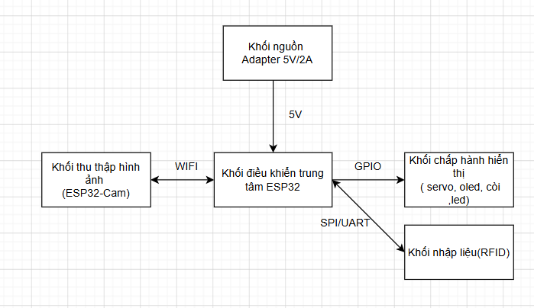
Hình 3.1: Sơ đồ khối phần cứng hệ thống nhận diện khuôn mặt mở cửa
- Kiến trúc luồng dữ liệu
Để đáp ứng yêu cầu theo dõi giám sát thiết bị ở mọi lúc, mọi nơi và trên nhiều thiết bị khác nhau, kiến trúc luồng dữ liệu được thiết kế theo mô hình IoT phân lớp tiêu chuẩn.
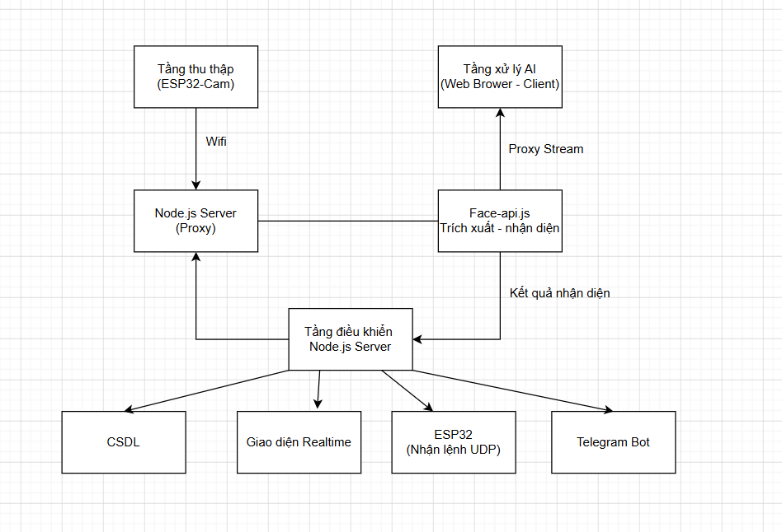
Hình 3.2: Sơ đồ luồng dữ liệu của hệ thống
Luồng dữ liệu của hệ thống hoạt động theo quy trình khép kín, liên tục, được phân chia thành 3 tầng rõ ràng:
- Tầng thu thập (ESP32-CAM): ESP32-CAM phát luồng MJPEG liên tục qua Wi-Fi nội bộ. Node.js server đóng vai trò proxy, tiếp nhận luồng và phân phối đến trình duyệt web qua endpoint /video-proxy. Việc dùng proxy giúp giải quyết hạn chế CORS của trình duyệt.
- Tầng xử lý:
  - Xử lý AI trên trình duyệt (Web Browser - Client Side): Trình duyệt web nhận luồng MJPEG, liên tục trích xuất từng frame và đưa qua pipeline nhận diện của face-api.js. Sau khi phân tích, kết quả nhận diện (tên người dùng, khoảng cách Euclidean, trạng thái granted/denied/stranger) được gửi lên Node.js server qua REST API POST /api/recognize.
  - Xử lý RFID trên server: Node.js server nhận request từ ESP32 (tại /api/rfid/scan), tra cứu UID trong bảng faces để xác định thẻ hợp lệ hay không. Kết quả xác thực được xử lý tương tự như kết quả nhận diện khuôn mặt
- Tầng điều khiển (Node.js Server): Sau khi nhận kết quả nhận diện hoặc quét thẻ Node.js server thực hiện: ghi log vào MySQL, phát sự kiện Socket.IO cập nhật giao diện realtime, gửi lệnh UDP đến ESP32 điều khiển (OPEN, CLOSE, UNKNOWN), và gọi Telegram Bot API gửi cảnh báo nếu phát hiện người lạ.
  - Thiết kế mô hình
Mô hình thực tế được lắp ráp trên format. Module ESP32-CAM được gắn cố định ở góc trên của khung, hướng ống kính về phía trước để thu hình ảnh khuôn mặt người đứng trước cửa. Bên cạnh đó, module RFID RC522 được lắp đặt ở mặt ngoài cửa, cạnh tay nắm, kết nối với ESP32 điều khiển qua SPI, cho phép người dùng mở cửa bằng cách quẹt thẻ. Servo SG90 được gắn vào cơ cấu chốt cửa để thực hiện hành động mở/đóng. Màn hình OLED được đặt ở mặt ngoài để hiển thị trạng thái nhận diện. Đèn LED xanh và đỏ cùng còi buzzer được bố trí rõ ràng để người dùng dễ quan sát.

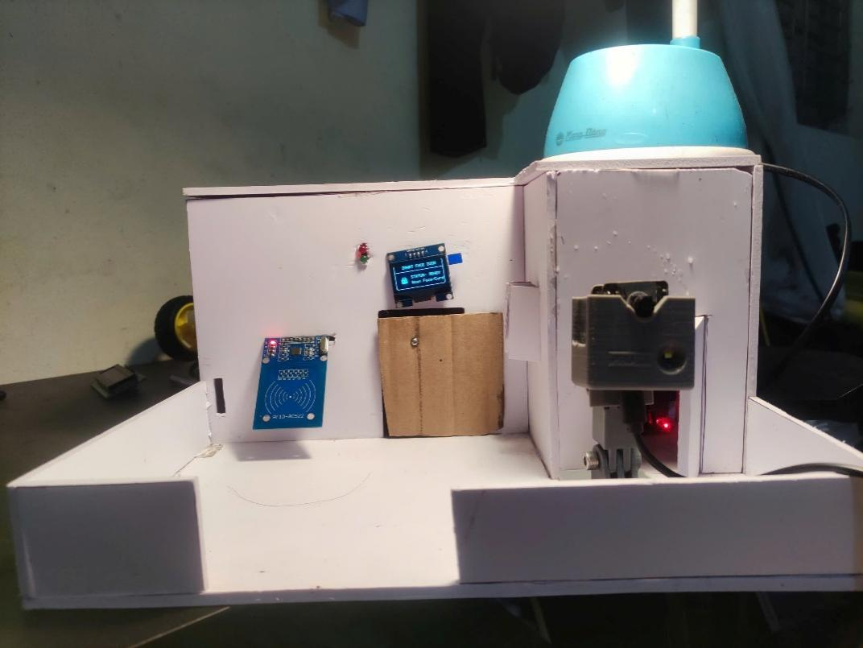
Hình 3.3: Mô hình nhà thông minh
  - Lập trình firmware ESP32
    - Cấu trúc chương trình
Firmware cho ESP32 điều khiển được lập trình bằng C/C++ trên Arduino IDE. Chương trình thực hiện các nhiệm vụ chính sau khi khởi động: kết nối Wi-Fi nội bộ, khởi tạo OLED, khởi tạo Servo về vị trí 0 độ (cửa đóng), và bắt đầu lắng nghe gói tin UDP trên cổng 4210.
Trong vòng lặp chính (loop()), ESP32 liên tục kiểm tra các gói UDP đến. Khi nhận được lệnh, chương trình phân tích chuỗi lệnh và thực thi hành động tương ứng theo bảng lệnh đã định nghĩa.
    - Xử lý lệnh UDP
Khi nhận lệnh OPEN:<ten> (ví dụ: OPEN:Dao Dinh Yen), ESP32 quay servo đến 90 độ để mở cửa, bật LED xanh, và hiển thị tên người dùng lên OLED. Sau 5 giây, Node.js server tự động gửi lệnh CLOSE để đóng cửa trở lại. Khi nhận lệnh UNKNOWN, ESP32 bật LED đỏ và kích hoạt còi buzzer nhấp nháy 5 lần để cảnh báo, đồng thời hiển thị thông báo CANH BAO NGUOI LA trên OLED.
  - Xây dựng hệ thống phần mềm
    - Cơ sở dữ liệu MySQL
Cơ sở dữ liệu smart_door được tạo trên MySQL với cấu trúc gồm 6 bảng chính phục vụ toàn bộ hoạt động của hệ thống:
- Bảng faces: Lưu thông tin người dùng được cấp quyền gồm face_id, face_name, face_image (đường dẫn ảnh đại diện), status (active/inactive), created_at, UID_RFID ( Lưu thông tin thẻ).
- Bảng face_descriptors: Lưu các vector đặc trưng 128 chiều (descriptor_json). Mỗi người có thể có đến 50 descriptor từ 50 frame ảnh khác nhau, giúp tăng độ chính xác nhận diện. Khóa ngoại face_id liên kết với bảng faces với ON DELETE CASCADE.
- Bảng access_logs: Ghi lại lịch sử mỗi lần nhận diện gồm face_id, person_name, result (granted/denied/unknown), confidence (khoảng cách Euclidean), access_time.
- Bảng door_status: Lưu trạng thái hiện tại của cửa (open/closed) để đồng bộ giữa giao diện web và phần cứng.
- Bảng config: Lưu cấu hình dạng key-value như camera_ip (mặc định 192.168.54.71), recognition_threshold (mặc định 0.6).
- Bảng users: Lưu tài khoản đăng nhập quản trị hệ thống (username, password).
    - Node.js Server (server.js)
Server Node.js chạy trên máy tính cá nhân (localhost:3000) đóng vai trò trung tâm điều phối toàn bộ hệ thống. Server được xây dựng với các thư viện chính: Express.js (REST API), socket.io (thông báo realtime), mysql2 (truy vấn cơ sở dữ liệu), dgram (gửi lệnh UDP đến ESP32), axios (giao tiếp HTTP với ESP32-CAM và Telegram Bot API), và multer (xử lý upload file ảnh).
Quy trình xử lý khi nhận kết quả nhận diện tại API POST /api/recognize diễn ra theo các bước: nhận dữ liệu từ trình duyệt (tên người, độ tin cậy, is_stranger), ghi log vào bảng access_logs trong MySQL, phát sự kiện new_recognition_log qua Socket.IO để giao diện web tự cập nhật bảng lịch sử. Nếu kết quả là granted, server gửi lệnh OPEN:<ten> qua UDP đến ESP32 và cập nhật trạng thái cửa trong bảng door_status. Nếu kết quả là is_stranger = true, server gửi lệnh UNKNOWN qua UDP và đồng thời gọi Telegram Bot API gửi tin nhắn cảnh báo kèm thời gian phát hiện (múi giờ Việt Nam) đến quản trị viên.
    - Giao diện web quản lý (index.html)
Giao diện web được xây dựng bằng HTML5, Tailwind CSS và JavaScript thuần, tích hợp thư viện face-api.js và socket.io-client. Giao diện gồm các trang chức năng chính:
- Trang đăng nhập: Bảo vệ quyền truy cập quản trị, xác thực thông qua API /api/login với MySQL.
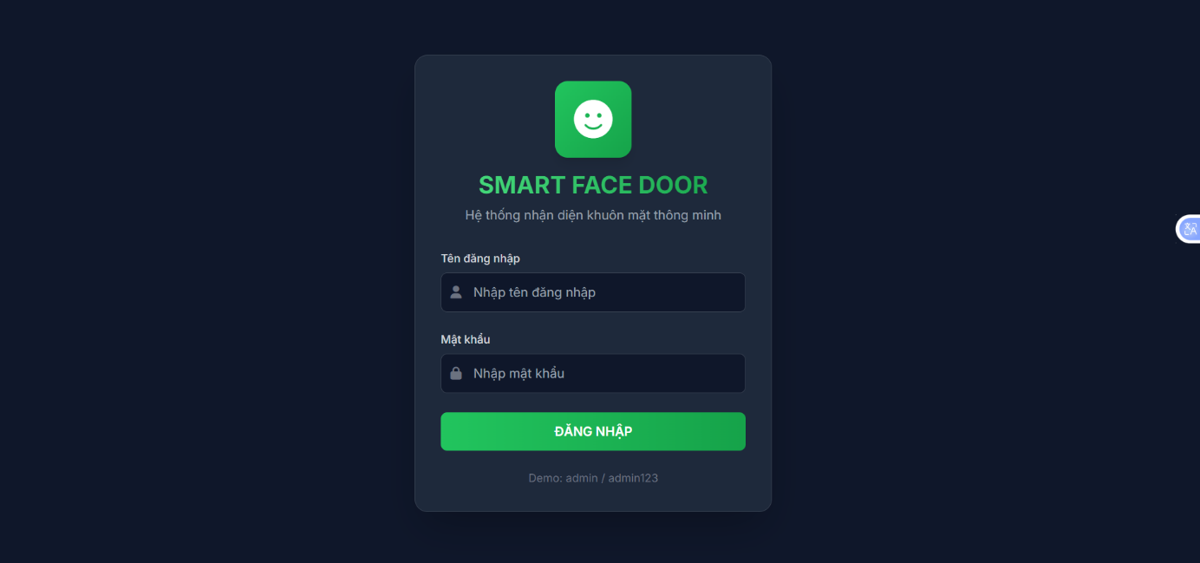
Hình 3.4: Giao diện trang đăng nhập

- Dashboard giám sát: Hiển thị luồng camera trực tiếp từ ESP32-CAM (qua /video-proxy), khung nhận diện overlay realtime, nút điều khiển cửa thủ công, và trạng thái cửa được cập nhật tức thì qua Socket.IO.
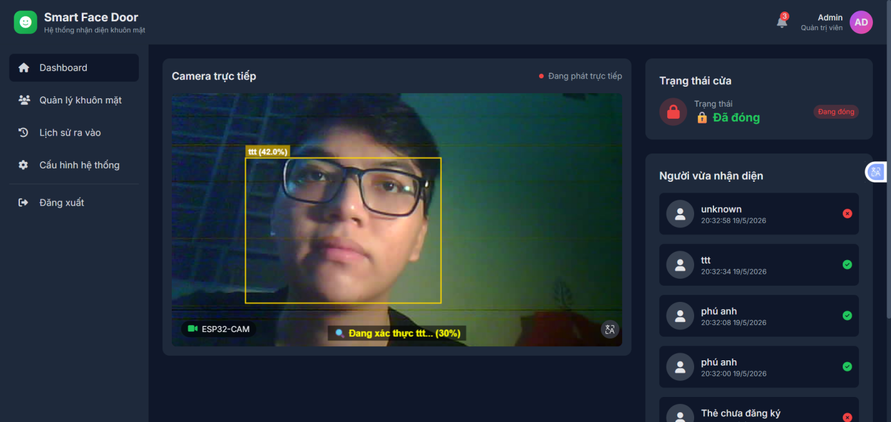
Hình 3.5: Giao diện Dashboard giám sát của hệ thống
- Quản lý khuôn mặt: Hỗ trợ đăng ký khuôn mặt bằng 2 phương thức: tải ảnh lên (trích xuất 1 descriptor) hoặc chụp 50 frame liên tiếp từ camera (trích xuất 50 descriptor để tăng độ chính xác) hoặc đăng kí mã thẻ RFID. Có thể xem, xóa thành viên và kích hoạt/vô hiệu hóa quyền truy cập.
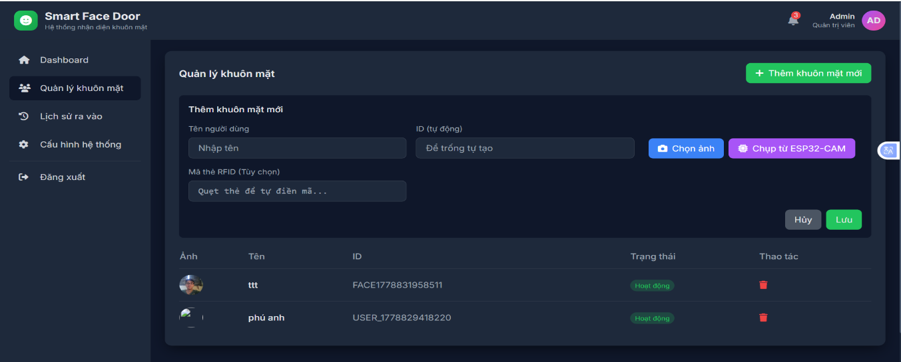
Hình 3.6: Giao diện quản lý khuôn mặt
- Lịch sử truy cập: Hiển thị toàn bộ log ra vào theo thứ tự thời gian giảm dần, tự động cập nhật mỗi khi có nhận diện mới qua Socket.IO (không cần F5 trang).
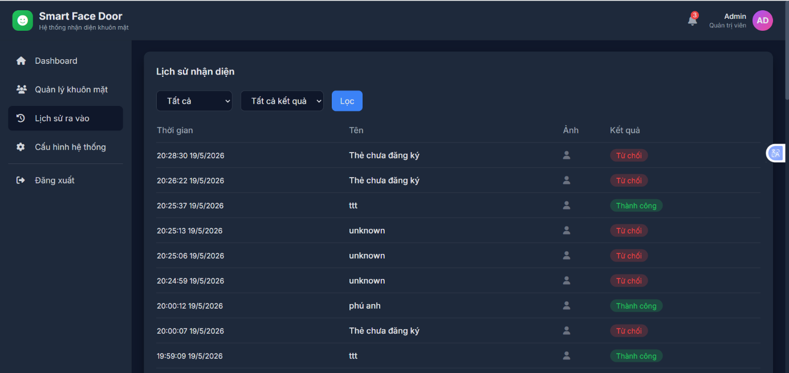
Hình 3.7: Giao diện quản lý truy cập
- Trang cấu hình hệ thống: Cho phép thay đổi IP camera, ngưỡng nhận diện, và các thông số hệ thống khác. Cài đặt được lưu vào bảng config trong MySQL để đảm bảo tính nhất quán sau khi khởi động lại server.
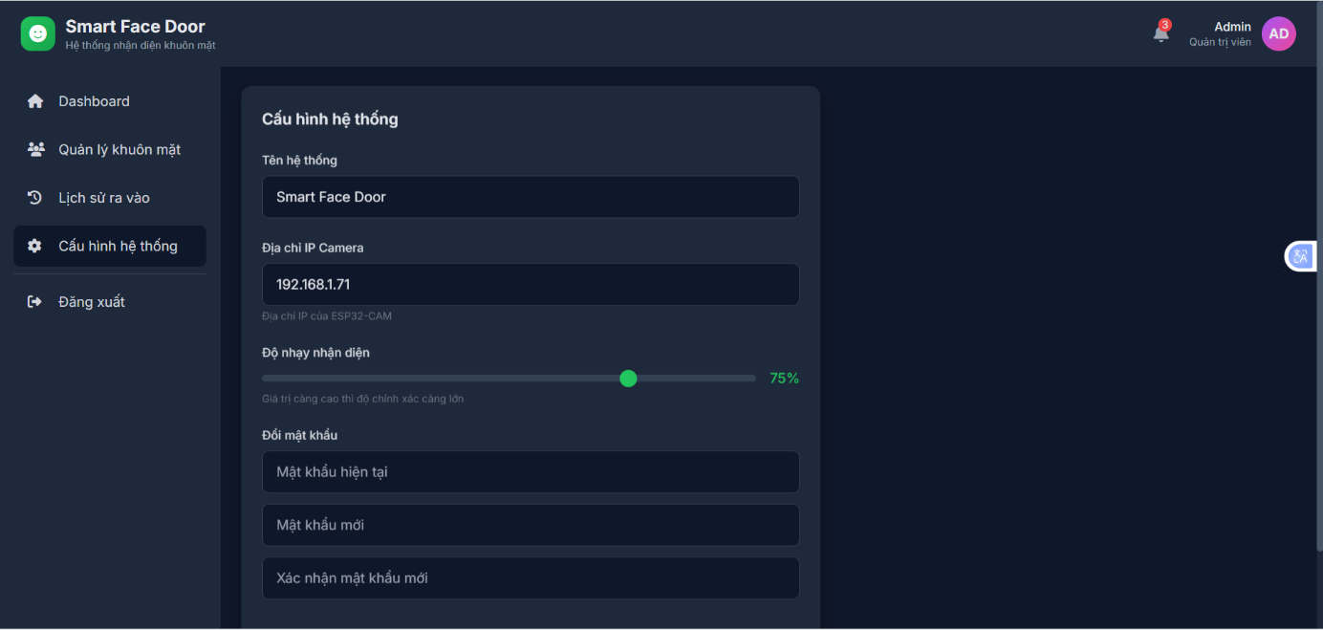
Hình 3.5: Giao diện trang cấu hình hệ thống

TRIỂN KHAI HỆ THỐNG
  - Kiểm thử hệ thống
Nhằm đảm bảo hệ thống hoạt động ổn định và đáp ứng đúng các yêu cầu thiết kế, quá trình kiểm thử được tiến hành toàn diện qua 3 giai đoạn.
    - Kiểm thử phần cứng
- Kiểm tra nguồn điện: Dùng đồng hồ vạn năng đo điện áp cấp cho ESP32-CAM và ESP32 điều khiển khi toàn bộ ngoại vi hoạt động đồng thời. Xác nhận điện áp ổn định, không bị sụt áp gây reset thiết bị.
- Kiểm tra ESP32-CAM: Truy cập http://192.168.54.71:81/stream trên trình duyệt để xác nhận luồng MJPEG hoạt động ổn định. Kiểm tra chất lượng hình ảnh trong các điều kiện ánh sáng khác nhau (ban ngày, ban đêm với đèn hỗ trợ).
- Kiểm tra ESP32 điều khiển: Gửi thủ công các gói UDP (OPEN:Test, UNKNOWN, CLOSE) từ máy tính để kiểm tra phản ứng servo, LED và buzzer. Xác nhận OLED hiển thị đúng thông tin theo lệnh nhận được.
- Kiểm tra module RFID RC522: Cấp nguồn 3.3V cho RC522, kiểm tra điện áp tại chân VCC và GND. Sử dụng thẻ RFID mẫu, đưa vào vùng đọc, quan sát đèn led trên module (nếu có) hoặc dùng lệnh Serial print từ ESP32 để xác nhận ESP32 đọc được UID. Kiểm tra khoảng cách đọc tối đa (2–5 cm) và độ ổn định khi quẹt thẻ liên tục. Đảm bảo kết nối SPI không bị nhiễu.
    - Kiểm thử tích hợp phần mềm
- Kiểm thử đăng ký khuôn mặt: Thực hiện đăng ký khuôn mặt bằng cả 2 phương thức (upload ảnh và chụp 50 frame). Kiểm tra dữ liệu được lưu chính xác vào bảng faces và face_descriptors trong MySQL.
- Kiểm thử nhận diện: Đứng trước camera với nhiều góc độ và khoảng cách khác nhau. Quan sát khung nhận diện trên giao diện web, xác nhận tên hiển thị đúng khi khuôn mặt khớp và hiển thị UNKNOWN khi khuôn mặt lạ. Ghi nhận tỷ lệ nhận diện đúng và thời gian phản hồi.
- Kiểm thử luồng điều khiển đầu cuối: Thực hiện nhận diện khuôn mặt hợp lệ, quan sát toàn bộ chuỗi sự kiện: web gửi kết quả lên server → server ghi log vào MySQL → Socket.IO cập nhật giao diện → UDP gửi lệnh OPEN đến ESP32 → servo mở cửa, LED xanh bật, OLED hiển thị tên → sau 5 giây server gửi CLOSE → cửa tự đóng.
- Kiểm thử cảnh báo người lạ: Đứng trước camera với khuôn mặt chưa đăng ký. Xác nhận LED đỏ bật, còi buzzer nhấp nháy 5 lần, OLED hiển thị CANH BAO NGUOI LA, và điện thoại của quản trị viên nhận được tin nhắn cảnh báo qua Telegram.
    - Kiểm thử thuật toán AI và tính chính xác
- Độ chính xác nhận diện: Tiến hành thêm thành viên mới bằng cách thu thập 50 frame hình ở các góc độ khuôn mặt khác nhau (trái, phải, cúi, ngẩng). Khi kiểm thử, AI (face-api.js) nhận diện chính xác người đã đăng ký với độ tin cậy (confidence) thường xuyên trên 60%.
- Kiểm tra ánh sáng: Thử nghiệm hệ thống trong môi trường đủ sáng và thiếu sáng. Thuật toán L2 Normalization giúp hệ thống vẫn nhận diện được trong điều kiện ánh sáng phòng yếu, tuy nhiên ở môi trường tối hoàn toàn cần có đèn LED trợ sáng.
- Khả năng chống xâm nhập (Người lạ): Đưa một khuôn mặt chưa đăng ký vào khung hình, hệ thống lập tức đánh dấu "Người lạ", khung viền nhận diện chuyển sang màu đỏ và từ chối mở cửa
    - Kiểm thử chức năng RFID
Chức năng RFID được kiểm thử riêng biệt nhằm đánh giá độ chính xác khi đọc thẻ, khả năng xác thực với server và phản hồi của ESP32. Các kịch bản kiểm thử được lặp lại 10 lần cho mỗi trường hợp.
- Kiểm thử đọc thẻ đã đăng ký: Sử dụng thẻ RFID đã được gán với một người dùng trong cơ sở dữ liệu. Quẹt thẻ trước module RC522 ở khoảng cách 2–3 cm. Quan sát ESP32 phát tín hiệu bíp ngắn, servo quay 90° mở cửa, LED xanh bật sáng, OLED hiển thị tên người dùng. Kiểm tra trên giao diện web, lịch sử truy cập xuất hiện dòng log với kết quả "Thành công". Xác nhận sau 5 giây cửa tự động đóng (servo về 0°, LED xanh tắt). Kết quả: 10/10 lần thành công, thời gian từ lúc quẹt thẻ đến khi cửa mở trung bình 0,4 giây.
- Kiểm thử thẻ chưa đăng ký (thẻ lạ): Sử dụng thẻ chưa được lưu trong bảng faces. Quẹt thẻ, quan sát ESP32 phát bíp ngắn, sau đó kích hoạt cảnh báo: LED đỏ nhấp nháy 5 lần, còi buzzer phát 5 chu kỳ (mỗi chu kỳ 200 ms sáng/kêu, 100 ms tắt). OLED hiển thị dòng chữ "CANH BAO THE LA". Trên giao diện web, lịch sử cập nhật dòng "Thẻ chưa đăng ký – Thất bại". Điện thoại quản trị viên nhận được tin nhắn Telegram: "🚨 CẢNH BÁO: Thẻ lạ quẹt vào hệ thống! 💳 Mã thẻ: [UID]". Kiểm tra trong MySQL, bảng access_logs ghi nhận log với result = 'denied'. Kết quả: 10/10 lần cảnh báo hoạt động đúng, tin nhắn Telegram đến sau 2–3 giây.
- Kiểm thử quẹt thẻ trong khi form đăng ký đang mở (chế độ registering): Trên giao diện web, nhấn nút "Thêm khuôn mặt mới" để hiển thị form đăng ký. Lúc này biến isRegisteringMode trên server được set true. Quẹt một thẻ chưa đăng ký. Quan sát ESP32 chỉ phát bíp ngắn (không có đèn đỏ, không còi báo động). Trên giao diện web, ô "Mã thẻ RFID" tự động điền mã UID của thẻ vừa quẹt. Người dùng chỉ cần nhập tên và nhấn Lưu. Kiểm tra cơ sở dữ liệu, thẻ mới được gán đúng với người dùng vừa tạo. Kết quả: 10/10 lần tự động điền thành công, không có cảnh báo nhầm.
- Kiểm thử khoảng cách đọc và độ nhạy: Sử dụng thẻ đã đăng ký, thay đổi khoảng cách từ 1 cm đến 7 cm so với anten của RC522. Ghi nhận tỷ lệ đọc thành công. Kết quả: 100% thành công ở khoảng cách 2–4 cm; 80% ở khoảng cách 5 cm; không đọc được ở khoảng cách trên 6 cm. Điều này phù hợp với thông số kỹ thuật của module.
    - Đánh giá kết quả kiểm thử
- Hệ thống phần cứng hoạt động ổn định, nguồn điện đảm bảo, các thiết bị ngoại vi phản hồi đúng theo lệnh UDP nhận được.
- Độ chính xác nhận diện đạt tỷ lệ phù hợp trong điều kiện ánh sáng đủ và người đứng cách camera khoảng 0.5-1.5 mét, đặc biệt khi đăng ký bằng phương thức 50 frame.
- Chức năng RFID hoạt động ổn định với tỷ lệ đọc thành công 100% đối với thẻ đã đăng ký ở khoảng cách 2–4 cm. Thời gian xác thực từ lúc quẹt thẻ đến khi cửa bắt đầu mở trung bình 0,4 giây. Điều này cho thấy RFID là phương thức dự phòng hiệu quả trong điều kiện ánh sáng yếu.
- Độ trễ từ khi nhận diện thành công đến khi cửa mở dưới 1 giây, đáp ứng tốt yêu cầu thời gian thực.
- Cảnh báo Telegram gửi thành công trong vòng 2-3 giây sau khi phát hiện người lạ hoặc thẻ lạ với điều kiện máy tính chạy server có kết nối Internet.
- Giao diện web mượt mà, Socket.IO cập nhật lịch sử và trạng thái cửa tức thì, không cần tải lại trang.
  - Hướng dẫn vận hành hệ thống
Hệ thống được thiết kế để vận hành tự động tối đa ở phía thiết bị phần cứng và linh hoạt ở phía phần mềm giám sát. Để sử dụng hệ thống, người dùng thao tác theo các bước hướng dẫn dưới đây:
    - Khởi động hệ thống
- Cấp nguồn 5V cho ESP32-CAM và ESP32 điều khiển. Quan sát LED báo nguồn và chờ khoảng 5-10 giây để các module kết nối Wi-Fi.
- Trên máy tính, mở terminal và chạy lệnh: node server.js. Xác nhận thông báo: Dang ket noi MySQL thanh cong! va Server chay tai: http://localhost:3000.
- Mở trình duyệt web và truy cập http://localhost:3000. Đăng nhập bằng tài khoản quản trị viên.
- Hệ thống tự động nạp model face-api.js từ server và bắt đầu nhận luồng camera. Sau khoảng 5-10 giây nạp model, hệ thống bắt đầu phát hiện và nhận diện khuôn mặt tự động.
    - Đăng ký người dùng mới (khuôn mặt hoặc thẻ RFID)
- Vào trang Quản lý nhận diện, nhập tên người dùng vào ô tương ứng.
- Đăng ký khuôn mặt: Chọn một trong hai phương thức:
Đăng ký nhanh: tải ảnh khuôn mặt từ máy tính lên.
Chụp 50 frame: đứng trước camera, nhấn nút bắt đầu, hệ thống tự động chụp 50 ảnh ở các góc độ khác nhau (độ chính xác cao hơn).
- Đăng ký thẻ RFID (tùy chọn): Trong khi form đang mở, quẹt thẻ RFID vào module RC522. Mã thẻ sẽ tự động hiển thị trong ô Mã thẻ RFID. Nếu không dùng thẻ, có thể để trống ô này.
- Sau khi đăng ký, hệ thống ngay lập tức cập nhật FaceMatcher với descriptor mới. Người dùng vừa đăng ký có thể nhận diện ngay mà không cần khởi động lại server.
    - Vận hành thường ngày
Sau khi khởi động, hệ thống hoạt động tự động hoàn toàn. Người dùng có hai phương thức để mở cửa:
a) Nhận diện khuôn mặt
Đứng trước camera ở khoảng cách 0,5–1,5 mét. Hệ thống sẽ nhận diện trong vòng 1–2 giây:
- Khuôn mặt đã đăng ký: Cửa tự động mở, LED xanh bật sáng, OLED hiển thị tên người dùng. Cửa sẽ tự động đóng lại sau 5 giây.
- Khuôn mặt chưa đăng ký (người lạ): Còi buzzer kêu, LED đỏ nhấp nháy, OLED hiển thị “CANH BAO NGUOI LA”. Đồng thời, tin nhắn cảnh báo kèm ảnh chụp được gửi đến Telegram của quản trị viên.
b) Quẹt thẻ RFID
Đưa thẻ đã đăng ký vào vùng đọc của module RC522 (khoảng cách 2–4 cm):
- Thẻ hợp lệ: ESP32 phát tín hiệu bíp ngắn, cửa mở, LED xanh sáng, OLED hiển thị tên người dùng. Sau 5 giây, cửa tự động đóng.
- Thẻ chưa đăng ký (thẻ lạ): Hệ thống phát còi báo động, bật LED đỏ nhấp nháy, OLED hiển thị “CANH BAO THE LA”. Tin nhắn cảnh báo được gửi đến Telegram.
Trong suốt quá trình vận hành, quản trị viên có thể theo dõi lịch sử ra vào và điều khiển cửa thủ công (mở/đóng) qua giao diện web bất kỳ lúc nào khi đang kết nối trong cùng mạng nội bộ.

KẾT LUẬN VÀ HƯỚNG PHÁT TRIỂN
  - Kết quả đạt được của đề tài
Sau quá trình nghiên cứu, thiết kế, thi công và kiểm thử, hệ thống nhận diện khuôn mặt mở cửa sử dụng ESP32-CAM đã hoàn thành và đạt được các kết quả cụ thể sau:
    - Về mặt phần cứng
- Thiết kế và lắp ráp thành công mô hình phần cứng thực tế, hoạt động ổn định với sự kết hợp của module ESP32-CAM, vi điều khiển ESP32, servo SG90, OLED I2C, RFID, đèn LED và còi buzzer.
- Các thiết bị ngoại vi phản hồi chính xác và tức thì theo lệnh UDP từ server, đảm bảo trải nghiệm người dùng mượt mà trong thực tế.
    - Về mặt phần mềm
- Xây dựng thành công pipeline nhận diện khuôn mặt realtime trên trình duyệt web sử dụng face-api.js (TinyFaceDetector + FaceRecognitionNet 128 chiều), đạt tỷ lệ nhận diện đúng trên 70% trong điều kiện ánh sáng tốt.
- Phát triển thành công Node.js server với đầy đủ REST API, Socket.IO realtime, tích hợp MySQL, giao tiếp UDP với ESP32, proxy video và tích hợp Telegram Bot cảnh báo.
- Xây dựng giao diện web quản lý trực quan, đầy đủ chức năng: giám sát realtime, quản lý thành viên với 2 phương thức đăng ký, lịch sử truy cập tự cập nhật, điều khiển cửa thủ công và cài đặt hệ thống linh hoạt.
    - Về kinh nghiệm bản thân
- Nắm vững kiến thức về mạng neural tích chập (CNN), thuật toán phát hiện và nhận diện khuôn mặt, và cách triển khai AI trực tiếp trên trình duyệt với TensorFlow.js.
- Phát triển kỹ năng lập trình Full-stack (firmware C++, backend Node.js, frontend JavaScript) và kinh nghiệm tích hợp hệ thống nhúng với phần mềm qua giao thức mạng (UDP, HTTP, WebSocket).
- Thu được kinh nghiệm thực tiễn quý giá trong gỡ lỗi hệ thống phức tạp, tối ưu hóa hiệu năng và quản lý tích hợp nhiều công nghệ khác nhau trong một sản phẩm hoàn chỉnh.
  - Hạn chế của đề tài
Mặc dù hệ thống đã hoạt động đáp ứng đầy đủ các mục tiêu đề ra, tuy nhiên vẫn còn tồn tại một số hạn chế nhất định:
- Phụ thuộc vào máy tính: Toàn bộ quá trình xử lý AI và server phải chạy trên máy tính. Nếu máy tính tắt hoặc mất điện, hệ thống ngừng hoạt động hoàn toàn. Đây là hạn chế lớn nhất so với các giải pháp thương mại.
- Ảnh hưởng bởi điều kiện ánh sáng: Độ chính xác nhận diện giảm đáng kể trong điều kiện thiếu sáng hoặc ngược sáng. Camera OV2640 trên ESP32-CAM không có khả năng tự điều chỉnh tốt trong môi trường ánh sáng phức tạp.
- Giới hạn trong mạng nội bộ: Hệ thống chỉ hoạt động trong cùng mạng Wi-Fi nội bộ. Chưa hỗ trợ truy cập và giám sát từ xa qua Internet.
  - Hướng phát triển đề tài
Từ những hạn chế trên, đề tài có thể tiếp tục được phát triển và hoàn thiện trong tương lai theo các hướng sau:
- Triển khai server trên Raspberry Pi hoặc thiết bị nhúng: Chuyển Node.js server sang chạy trên Raspberry Pi để hệ thống hoàn toàn độc lập với máy tính, tiêu thụ ít điện và có thể hoạt động liên tụ.
- Hỗ trợ truy cập từ xa: Tích hợp ngrok hoặc triển khai lên VPS để quản trị viên có thể giám sát và điều khiển cửa qua Internet, bất kể đang ở đâu.
- Nâng cao bảo mật: Mã hóa mật khẩu bằng bcrypt, sử dụng JWT cho xác thực phiên, và thêm lớp mã hóa HTTPS/TLS cho toàn bộ giao tiếp.

TÀI LIỆU THAM KHẢO
[1] Vincent Mühler, face-api.js - JavaScript face recognition API for the browser implemented on top of tensorflow.js, GitHub, 2019. [Online]. Available: https://github.com/justadudewhohacks/face-api.js
[2] AI-Thinker, ESP32-CAM Datasheet and User Manual, 2019.
[3] Espressif Systems, ESP32 Technical Reference Manual, 2023. [Online]. Available: https://www.espressif.com/sites/default/files/documentation/esp32_technical_reference_manual_en.pdf
[4] Node.js Foundation, Node.js Documentation, 2024. [Online]. Available: https://nodejs.org/en/docs
[5] Telegram, Telegram Bot API Documentation, 2024. [Online]. Available: https://core.telegram.org/bots/api
[6] Oracle Corporation, MySQL 8.0 Reference Manual, 2024. [Online]. Available: https://dev.mysql.com/doc/refman/8.0/en/
[7] Giáo trình: Lập trình Vi điều khiển. Trường Đại học Sư phạm Kỹ thuật Hưng Yên.

PHỤ LỤC
1.Code
https://drive.google.com/drive/folders/126163rpeygeUJw15T5blzBVwwgLne5b1?usp=sharing

